

毕 业 设 计

题 目 期刊杂志管理系统
姓 名 姜湘桂
学 号 2023022126
学 院 信息与工程学院
专业年级 软件工程208班
指导教师 王长淼

2025 年 5月 30日

摘 要

传统的图书馆管理方式在信息化时代日益暴露出诸多局限性，尤其是在期刊杂志管理方面的问题更为凸显。纸质化的人工登记模式导致期刊流通效率低下，管理员需要手工记录每本期刊的借阅信息，不仅耗费大量时间，还容易出现登记遗漏或信息错位的情况问题等，面对这些亟待解决的痛点问题，基于计算机技术的期刊杂志馆管理系统应运而生。该系统深度融合现代信息技术与图书馆学理论，通过构建数字化管理平台，将期刊采购、编目、流通、统计等业务流程进行系统性重构，标志着图书馆服务从经验驱动向数据驱动的范式转变，更是对传统图书馆数字化转型需求的积极回应。
该系统的设计目标是实现期刊杂志馆管理服务的高效、准确及方便。系统采用了客户端-服务器模式，将期刊杂志馆的各项功能分为客户端和服务器两部分。客户端是指读者和管理员使用的用户界面，服务器是指期刊杂志馆管理系统的后台服务。
系统使用Java编程语言和MySQL数据库等技术实现系统的各项功能。同时，使用前后端分离技术的应用，使用Vue、ElementUI和Axios等技术开发用户界面，使用Spring Boot、MyBatis Plus和Jwt等技术开发后台服务。具有多种功能，包括期刊杂志借阅、归还、预约、续借、期刊杂志信息查询、读者信息管理等。读者可以通过系统查询期刊杂志信息，预约期刊杂志并进行借阅和归还操作。管理者通过登录系统执行期刊杂志的分类、增删改查等一系列操作。
系统的开发给图书馆管理提供一种新的思路及技术手段，也具有推广应用的潜力。随着科技的不断进步，期刊杂志管理系统将会越来越智能化和自动化，为读者提供更好的服务体验。

关键词： 期刊杂志管理;Spring Boot;Vue;MySQL数据库

Title Journal and Magazine Management System
Abstract:
In the information age, traditional library management methods are increasingly exposing many limitations, especially in the management of periodicals and magazines. The paper-based manual registration model leads to inefficient circulation of periodicals, and administrators need to manually record the borrowing information of each journal, which not only consumes a lot of time, but also is prone to registration omissions or information misalignment. Faced with these painpoints that need to be solved urgently, the periodical library management system based on computer technology came into being.
The system deeply integrates modern information technology and library science theory, and systematically reconstructs business processes such as journal procurement, cataloguing, circulation, and statistics through the construction of a digital management platform, marking the transformation of library services from experience-driven to data-driven paradigms.
The design goal of this system is to realize the high efficiency, accuracy and convenience of the management service of the periodical library. The system adopts the client side-server model, which divides the functions of the periodical library into two parts: client side and server. Client side refers to the user interface used by readers and administrators, and server refers to the background service of the periodical library management system.
The system uses Java programming language and MySQL database and other technologies to implement various functions of the system. At the same time, the application of front-end and back-end separation technology is used, the user interface is developed using technologies such as Vue, ElementUI and Axios, and the back-end services are developed using technologies such as Spring Boot, MyBatis Plus and Jwt. It has a variety of functions, including journal lending, return, reservation, renewal, journal information inquiry, reader information management, etc. Readers can inquire about journal information through the system, make an appointment for periodicals and conduct lending and return operations. Managers log in to the system to perform a series of operations such as classification, addition, deletion and modification of periodicals and magazines.
The development of the system provides a new idea and technical means for library management, and also has the potential for promotion and application. With the continuous progress of science and technology, the periodical management system will become more and more intelligent and automated, providing readers with better service experience.

Keywords: Journal and magazine management; Spring Boot; Vue; MySQL database

目 录

1 绪论 1
1.1 研究背景及意义 1
1.2 国内外研究现状 2
1.3 论文研究内容与组织结构 3
2 相关技术介绍 4
2.1 前端技术 4
2.2 后端技术 4
3 需求分析 7
3.1 可行性研究分析 7
3.2 功能需求分析 8
3.3 系统用例分析 9
3.4 系统流程分析 24
3.5 系统时序图分析 27
3.6 硬件需求分析 33
4 系统设计 34
4.1 系统主功能设计 34
4.2 系统用例图设计 35
4.3 数据库结构设计 37
4.4 数据表设计 38
5 系统实现 48
5.1 系统登录实现 48
5.2 用户信息管理实现 48
5.3 修改密码实现 49
5.4 角色管理实现 49
5.5 读者管理实现 50
5.6 期刊杂志管理实现 50
5.7 借阅管理实现 51
5.8 公告管理实现 54
5.9 首页实现 54
6 系统测试 55
6.1 系统测试 55
6.2 各个模块功能测试 72
结 论 78
致 谢 80
参考文献 81

1 绪论

1.1 研究背景及意义
随着数字化时代来到，人们对信息需要越来越大，图书馆作为知识及信息的枢纽，在社会发展中扮演着不可替代的多维角色^{[1]}。现代图书馆的期刊管理正面临转型升级的关键时期，传统依靠人工登记的管理模式已难以应对海量文献资源的处理需求。借助信息技术手段实现期刊管理的数字化转型，成为提升服务效能的重要突破口。因此，开发一个期刊杂志管理系统是具有很高的现实意义及实用价值。该系统不仅可以方便图书馆管理者对期刊杂志的采购、管理和借还等业务进行自动化处理，还可以为读者提供更加便捷和快速的服务，同时还可以实现对图书馆的资源利用率和管理效率的提升^{[2]}。
以前图书馆依赖人工管理期刊的模式存在诸多弊端，这些问题不仅制约了管理效能的提升，更影响了读者的使用体验。我们采用计算机技术对期刊杂志执行自动化处理，避免问题出现，提升期刊杂志管理的效能及服务质量。互联网的普及，图书馆的服务发生变化。读者通过网络查询和借阅，这也为期刊杂志管理系统开发提供更多机会及需求。因此，设计和开发基于计算机技术的期刊杂志管理系统，可以提升期刊杂志管理的效能和质量，还可以满足现读者对期刊杂志服务的需求。
研究的意义是提高期刊杂志管理效能及服务质量。使用计算机技术对期刊杂志进行智能化处理，提升期刊杂志管理的效能及服务质量。这有助于解决传统期刊杂志管理中存在的繁琐、误差等问题，同时也能够提高读者的借阅体验^{[3]}。满足现读者对期刊杂志服务的需要。越来越多的读者希望足不出户就能在线查阅和借阅期刊杂志，享受数字化阅读带来的便利及高效，这需求正随着数字技术的发展而得到充分满足。本项目的设计和开发可以满足这些需求，提高期刊杂志服务的现代化程度和用户体验^{[4]}，图书馆作为知识及信息的枢纽，它的信息化建设对现代社会的发展具有重要意义，本项目的设计和开发是推动期刊杂志信息化建设，促使图书馆现代化和信息化。

1.2 国内外研究现状

1.2.1 国内研究现状
近年来，国内对期刊杂志管理系统的研究得到了较为广泛的关注和探讨。许多研究者致力于开发和优化期刊杂志管理系统，以满足不断增长的期刊杂志需求和提升服务质量。
在技术方面，国内研究者主要关注系统架构和技术实现。例如，一些研究聚焦于期刊杂志管理系统的客户端-服务器架构，通过使用Java编程语言和MySQL数据库等技术实现系统的各项功能。同时，一些研究也探索了前后端分离技术的应用^{[5]}，如使用Vue、ElementUI和Axios等技术开发用户界面，使用Spring Boot、MyBatis Plus和Jwt等技术开发后台服务。
在功能方面，国内研究者注重系统的实用性和便捷性。他们关注借阅管理、期刊杂志查询、读者信息管理等核心功能^{[6]}，并通过系统的用户界面设计和操作流程优化，提升用户体验。此外，一些研究也关注系统的安全性和可扩展性，如引入用户登录认证机制和考虑未来功能扩展的设计。
在应用方面，国内研究者将期刊杂志管理系统应用于实际图书馆中，并对系统的稳定性和可靠性进行了测试和验证。研究者通过与图书馆管理员和读者的合作，收集反馈和意见，不断改进和完善系统，以满足实际需求。
国内研究者在期刊杂志管理系统方面的研究取得了一定的成果，为期刊杂志管理提供了新的思路和技术手段。然而，与国外研究相比，国内研究在一些方面还有待进一步深入和拓展。

1.2.2 国外研究现状
国外研究者他在期刊杂志管理系统方向的研究取得了显著进展。他们关注系统的创新和智能化，致力于提供更高效、智能和个性化的期刊杂志管理服务^{[7]}。
在技术方向，国外研究者他关注传统的客户端-服务器架构，尝试云计算及大数据等新技术的应用，他通过将系统部署云平台上，提供弹性及可扩展的服务。同时，他们利用大数据分析和机器学习等技术，对读者的阅读偏好和借阅行为进行分析，为图书馆提供个性化推荐和服务^{[8]}。
在功能方向，国外研究者他注重系统智能化及自动化。他开发了自动借还书机、智能期刊杂志柜等新设备，提升期刊杂志的借阅及归还效率。同时，他们关注系统的社交化功能，如用户之间的评论和分享，以促进读者之间的交流和合作^{[9]}。
在应用方向，国外研究者他将期刊杂志管理系统应用于各类图书馆，包括学校图书馆、公共图书馆及专业期刊杂志馆等。他们通过与图书馆界的合作和交流，不断改进和优化系统，提供更好的服务^{[10]}。
无论是国内还是国外，期刊管理系统的研究和实践都取得了显著进展。国国内的研究重点在于通过优化系统架构和功能实现，提高系统的实用性与便捷性；国外研究更加注重系统的创新性和智能化发展。这些研究推动了图书馆从传统模式向智慧化、数字化和智能化的转型，使图书馆能更好地满足用户日益增长的信息需求，提升用户体验和服务质量。

1.3 论文研究内容与组织结构
本文以期刊杂志管理系统的设计与实现为核心，围绕图书馆数字化转型需求展开研究。按章节组织结构划分如下：
- 绪论：阐述研究背景，剖析传统图书馆管理效率低下、资源利用率低等问题，从效能提升、服务升级、数据驱动三方面阐述价值，提出动态SQL优化查询、基于角色的细粒度权限控制等特色设计。
- 介绍相关技术：详述前端（Vue解释其MVVM架构、组件化开发优势，并通过代码示例说明双向绑定机制、Axios强调拦截器功能支持Promise的优势）、后端（Spring Boot说明自动配置、依赖管理对开发效率的提升、MyBatis Plus、JWT）及数据库（MySQL）技术。
- 需求分析：通过可行性分析论证Vue+Spring Boot+MySQL组合的成熟度、功能需求细化权限管理、期刊分类等子功能强调预约借阅的实时库存校验、续借次数限制等业务规则，用例分析等确定系统功能边界与流程。
- 系统设计：包括系统主功能设计说明前后端职责分离设计、数据库结构设计（E-R图补充实体间关联关系、数据表）。
- 系统实现：分模块实现登录、用户管理、借阅管理等功能，并整合前后端。
- 系统测试：通过功能与性能测试验证系统可靠性通过用例覆盖核心场景使用Postman验证接口响应，以表格形式对比预期与实际结果，确保满足需求。
结论与致谢：总结研究成果量化系统效益并对比国内外同类系统，展望系统优化方向对接图书馆联盟系统的扩展计划，并表达感谢。

2 相关技术介绍

2.1 前端技术

2.1.1 Vue
Vue.js是一款轻量级的JavaScript框架，用于构建用户界面。它采用了MVVM（Model-View-ViewModel）的架构模式^{[11]}，能够更好地组织和管理页面的代码。Vue.js的设计目标是尽可能简单、灵活和易于上手，同时也具备足够的扩展性和性能。
Vue.js具有以下特点：响应式数据绑定：Vue.js使用了双向绑定的机制，能够将数据与DOM元素进行关联，这种机制通过虚拟DOM（Virtual DOM）技术实现了高效的页面渲染和性能优化。
插件系统：Vue.js 提供了丰富的插件系统，可根据自己的需求选择合适插件来扩展功能。这灵活性使开发者能根据具体应用场景，灵活实现特定功能，如路由管理、状态管理、表单验证等。
生态系统：Vue.js有巨大的生态系统，有很多第三方库及组件可供使用。开发者可以通过官方提供的CLI工具或者直接引入CDN来快速搭建项目，并且可以方便地与其他前端技术进行集成。
Vue.js是一款非常优秀的前端框架，它简单易学，但又具备强大的功能和扩展性。无论是开发小型项目还是大型应用，Vue.js都能够提供良好的开发体验和高效的性能。如果你想从事前端开发，Vue.js绝对是一个值得学习和掌握的技术。

2.1.2 Axios
Axios 是他基于promise的 HTTP 库，能用在浏览器及 node.js 里，是用作于前端向后端发起的请求，有全局请求及响应的拦截功能，能非常方便的处理大量请求异常问题。

2.2 后端技术

2.2.1 Spring Boot
Spring Boot是他基于Spring框架快速开发的框架，简化Java应用程序配置及部署。它提供了一种约定大于配置的方式，让开发者可以更专注于业务逻辑的实现，而不必花
费太多时间和精力在繁琐的配置上^{[12]}。
Spring Boot具有以下特点
简化配置：Spring Boot他通过了自动配置的方法，据应用程序依赖及环境自动配置，大大减少繁琐配置工作。开发者只要提供少量的配置，就能快速搭建可运行的应用程序。
自动化依赖管理：Spring Boot他通过提供强大的依赖管理系统，自动解析及导入所需依赖库。开发者只要在配置文件中声明所需依赖，Spring Boot就能自动下载及导入相关的库文件。
健康监控：Spring Boot他提供了健康监控功能，可监控应用程序运行状态及性能指标。开发者通过配置文件或注解来开启健康监控，进行应用程序的运维及故障排查。
总之，Spring Boot是一个高效的Java开发框架，通过简化配置和内嵌服务器等特性，大大提高了开发效率和部署便利性。无论是开发小型应用或是大型企业级应用，Spring Boot都能提供强大的支持及灵活的扩展性。如果你想从事Java后端开发，Spring Boot绝对是一个值得学习和掌握的技术。

2.2.2 MyBatis Plus
MyBatis 他是优秀的持久层框架，他通过 XML 文件及注解配置完成实体类及数据库之间映射，抛弃传统 preparedStatement 设置操作数据库及使用 resultSet 获取结果集程序。
MyBatis Plus 他是苞米豆团队开发的 MyBatis 增强工具，简化数据库的操作，提升开发效率。在 MyBatis 基础上有常用 crud 方法，就在不需配置 Mapper.xml 文件就能对数据库进行基础操作。MyBatis Plus 还有自动分页、代码生成的功能，通过配置相应模板，就能快速生成大部分后端代码，真正做到简化开发。

2.2.3 JWT
JWT 全称 JSON Web Token，是目前较流行跨域验证的方案。相比于 session，session 生成用户数据就会保存在服务器端，服务器只会给用户的返回一 sessionId，在下次访问这网站时，通过 cookie 将 sessionId 传递服务器，而得到相关用户信息。在这种情况下，服务器的内存就会被大大的消耗，带来一些性能开销。若服务器突然宕机，保存在服务器用户数据就消失，用户再次访问服务器会被认为是第一次登录。而 JWT 是保存在本地的，用户第一次访问服务器，并且登录成功，服务器就会根据用户的唯一标识信息（比如 id），生成一加密的 token，且返回用户信息。用户每次访问服务器时候，在请求头中携带上 token，后端拦截器获取 token，验证签证信息通过后，就允许访问。

3 需求分析

3.1 可行性研究分析

3.1.1 技术可行性
前端技术：
使用Vue.js成为前端的框架，他具有响应式数据绑定、组件化开发、虚拟DOM等特性，快速构建用户界面。使用Axios进行前后端通信，支持基于Promise的HTTP请求处理，简化了异步操作。
后端技术：
使用Spring Boot简化Java应用的开发和配置^{[13]}，内置Tomcat服务器，减少部署复杂性。MyBatis Plus用于数据库操作，提供便捷的CRUD方法，并支持自动分页和代码生成。JWT（JSON Web Token）用于实现安全的用户身份验证，避免传统Session带来的性能开销和数据丢失问题。
数据库：
MySQL数据库用于存储系统所需的各类数据，包括用户信息、期刊杂志信息、借阅记录等^{[14]}。

3.1.2 经济可行性
开发和维护成本较低，主要涉及人力成本和技术投入。通过采用开源技术和现有框架，可以有效降低开发难度和成本。系统自动化及智能化会提高图书馆管理效能，间接提高图书馆服务质量及读者满意度，带来潜在的经济效益。

3.1.3 操作可行性
系统设计为前后端分离架构，前端负责用户界面展示，后端负责业务逻辑处理，易于维护和扩展。系统功能模块化设计，便于后续功能的增加和修改。

3.2 功能需求分析

3.2.1 管理员功能
（1）系统管理
用户管理：查看、添加、修改、删除用户信息。
角色管理：查看、添加、修改、删除角色信息，分配和管理用户角色及其权限。
菜单管理：添加、修改、删除系统菜单。
（2）读者管理
读者信息管理：查看、添加、修改、删除读者信息。
（3）期刊杂志管理
期刊分类管理：查看、添加、修改、删除期刊分类信息。
期刊信息管理：查看、添加、修改、删除期刊信息。
（4）借阅管理
借阅查看：查看所有借阅记录，包括借阅时间、归还时间、借阅状态等和处理读者的续借申请。
还书管理：处理读者的期刊还书信息。
借书管理：处理读者的借书信息。
（5）公告管理
发布公告：发布新的图书馆公告，查看以前公告^{[15]}。

3.2.2 读者功能
（1）个人信息管理
注册/登录：读者可以通过注册或登录进入系统。个人信息修改：查看和修改个人基本信息。
（2）借阅管理
预约管理：提交期刊预约申请，根据关键词查询期刊信息。
借阅查看：借阅和归还期刊，并查看借阅记录，提交续借申请。
（3）通知公告
查看公告：查看最新发布的公告内容。

3.3 系统用例分析

3.3.1 读者注册账户
表3.1 注册账户用例描述
内 容 | 说 明
用例编号 | 001
用例名称 | 注册账户
用例说明 | 用户点击读者注册，输入姓名、学号、电话、班级、身份证、密码、性别，在点击确认注册账户
参与者 | 学生
前置条件 | 学号和身份证号不存在
后置条件 | 注册成功等待管理员通过。
基本路径 | - 打开系统的网址  - 点击读者注册  （2）输入信息  （3）点击确定  （4）系统校验用户的提交信息是否正确  （5）注册成功跳转登录页面
扩展路径 | （1）点击读者注册  （2）点击取消  （3）返回登录界面
异常的事件流 | （1）学号或身份证号已存在存在，提示用户登录失败

3.3.2 用户管理用例
表3.2 新增用户信息用例描述
内 容 | 说 明
用例编号 | 002
用例名称 | 添加新用户
用例说明 | 管理员录进个人信息，需要他维护的信息主要有：姓名、电话、邮箱、性别、账户、密码、角色。
参与者 | 超级管理员
前置条件 | 只有登录成功用户才拥有对应操作的权限
后置条件 | 新增成功，会跳专到列表页面。
基本路径 | （1）管理员进系统中的用户管理页面  （2）点“新增”的按钮  （3）填写用户信息并提交  （4）系统保存用户信息并返回成功提示
扩展路径 | （1）点击新增按钮  （2）在弹出窗口的表单页中用户点击了取消按钮  （3）新增弹出窗口关闭，返回列表面
异常事件流 | （1）网速慢等系列造成重复的提交，系统会忽略后提交的信息。

表3.3 修改用户信息用例描述
内 容 | 说 明
用例编号 | 003
用例名称 | 修改用户信息
用例说明 | 点击按钮修改用户。可以修改的信息有：姓名、电话、邮箱、性别、账户、角色。
参与者 | 超级管理者
前置条件 | 登录成功用户才拥有对应操作的权限
后置条件 | 修改成功后，列表中第一条记录为新的记录。
基本路径 | （1）管理员进入系统管理中用户管理页面  （2）在表找到对应的记录操作的列单元格  （3）单击编辑按钮后，弹出编辑表  （4）在编辑表单中，修改需要字段  （5）当点击保存按钮  （6）列表中第一条记录为新增的记录。
扩展路径 | （1）打开编辑表页面  （2）单击取消按钮  （3）编辑页面会关闭，返回列表面
异常事件流 | （1）当人同时的操作，然后录入入数据库，后保存的数据它会覆盖先保存的数据。

表3.4 删除用户信息用例描述
内 容 | 说 明
用例编号 | 004
用例名称 | 删除用户信息
用例说明 | 删除用户信息时他会进行第二次确认。
参与者 | 超级管理者
前置条件 | 登录成功用户才拥有对应操作的权限
后置条件 | 删除后，列表会同步刷新
基本路径 | （1）管理员进到系统管理中的用户管理页面  （2）在表找到对应的记录操作的列单元格  （3）单击删除后，在弹出二次确认按钮  （4）在弹出的二次确认框中单击确认  （5）返回列表中，删除的记录就不再出现
扩展路径 | （1）弹出二次确认框，单击取消按钮  （2）删除操作就会取消

表3.5 重置用户密码用例描述
内 容 | 说 明
用例编号 | 005
用例名称 | 重置密码
用例说明 | 重置表中的用户密码，重置为123456。
参与者 | 超级管理者
前置条件 | 登录成功用户才拥有对应操作的权限
后置条件 | 重置密码后，列表会同步刷新
基本路径 | （1）管理员进到系统管理中的用户管理页面  （2）在表找到对应的记录操作的列单元格  （3）单击重置密码后，在弹出二次确认按钮  （4）在弹出的二次确认框中点击确认  （5）返回到列表中，密码重置成功
扩展路径 | （1）弹出二次确认框，单击取消按钮  （2）重置密码操作取消

表3.6 查询用户信息用例描述
内 容 | 说 明
用例编号 | 006
用例名称 | 查询用户信息
用例说明 | 可通过输入用户名或电话称进行摸糊查询。查询出结果。
参与者 | 管理者
前置条件 | 登录成功用户才拥有对应操作的权限
后置条件 | 查询到数据，列表就将会仅呈现结果的数据
基本路径 | （1）管理员进到系统管理中的用户管理页面  （2）在搜索输入框中输入查询的用户姓名与电话  （3）单击搜索的按钮  （4）在列表中更新为查询出来结果
扩展路径 | （1）没有任何匹配数据时  （2）列表将不显示任何信息

3.3.3 菜单管理用例
表3.7 新增菜单信息用例描述
内 容 | 说 明
用例编号 | 007
用例名称 | 添加新菜单
用例说明 | 管理员录进菜单信息，选择菜单类型：目录、菜单、按钮，输入需要的信息。
参与者 | 超级管理者
前置条件 | 登录成功用户才拥有对应操作的权限
后置条件 | 新增成功，会跳专回到列表页面。
基本路径 | （1）管理员进到系统管理中的用户管理页面  （2）单击“新增”按钮  （3）填写用户信息并提交  （4）系统保存用户信息并返回成功提示
扩展路径 | （1）点击新增按钮  （2）在弹出窗口的表单页中用户点击了取消按钮  （3）新增弹出窗口关闭，返回列表的页面
异常事件流 | （1）网速慢等系列造成重复的提交，系统会忽略后提交的信息。

表3.8 修改菜单信息用例描述
内 容 | 说 明
用例编号 | 008
用例名称 | 修改菜单的信息
用例说明 | 单击按钮编辑。可修改菜单信息。
参与者 | 超级管理者
前置条件 | 登录成功用户才拥有对应操作的权限
后置条件 | 修改成功，列表第一条记录是新的记录。
基本路径 | （1）管理员进到系统管理中的用户管理页面  （2）在表找到对应的记录操作的列单元格  （3）单击编辑按钮，弹出编辑表  （4）在编辑表单，修改需要的字段  （5）当单击保存按钮  （6）列表第一条记录为新增记录。
扩展路径 | （1）打开编辑表的页面  （2）单击取消的按钮  （3）编辑页就会关闭，返回到列表页面
异常事件流 | （1）当人同时的操作，然后录入入数据库，后保存的数据它会覆盖先保存的数据。

表3.9 删除菜单信息用例描述
内 容 | 说 明
用例编号 | 009
用例名称 | 删除菜单的信息
用例说明 | 删除菜单信息时他会进行第二次确认。
参与者 | 超级管理者
前置条件 | 登录成功用户才拥有对应操作的权限
后置条件 | 删除，列表就会同步刷新
基本路径 | （1）管理员进到系统管理中的用户管理页面  （2）在表找到对应的记录操作的列单元格  （3）单击删除，二次确认  （4）在弹出的二次确认框中确认  （5）返回列表，删除记录就不再出现
扩展路径 | （1）在弹出的二次确认框，单击取消的按钮  （2）删除的操作取消

3.3.4 读者管理用例
表3.10 新增读者信息用例描述
内 容 | 说 明
用例编号 | 015
用例名称 | 添加读者信息
用例说明 | 管理员录进读者信息，需要他维护的信息主要有：输入姓名、学号、电话、班级、身份证、密码、性别。
参与者 | 管理者、超级管理者
前置条件 | 登录成功用户才拥有对应操作的权限
后置条件 | 新增成功，会跳专回到列表页面。
基本路径 | （1）管理员进到系统管理中的用户管理页面  （2）点击“新增”按钮  （3）填写用户信息并提交  （4）系统保存用户信息并返回成功提示
扩展路径 | （1）点击新增按钮  （2）在弹出窗口的表单页中用户点击了取消按钮  （3）新增弹出窗口关闭，返回列表页
异常事件流 | （1）网速慢等系列造成重复的提交，系统会忽略后提交的信息。

表3.11 修改读者信息用例描述
内 容 | 说 明
用例编号 | 016
用例名称 | 修改读者信息
用例说明 | 点击按钮编辑。就可修改读者信息。
参与者 | 管理者、超级管理者
前置条件 | 登录成功用户才拥有对应操作的权限
后置条件 | 修改成功，列表第一条记录为新记录。
基本路径 | （1）管理员单击读者管理中读者的列表页面  （2）在表找到对应的记录操作的列单元格  （3）单击编辑按钮，弹出编辑表  （4）在编辑表单，修改需要的字段  （5）点击保存的按钮  （6）列表第一条记录为新增记录。
扩展路径 | （1）打开编辑表页  （2）单击取消的按钮  （3）编辑页面关闭，返回列表页
异常事件流 | （1）当人同时的操作，然后录入入数据库，后保存的数据它会覆盖先保存的数据。

表3.12 删除读者信息用例描述
内 容 | 说 明
用例编号 | 017
用例名称 | 删除读者信息
用例说明 | 删除读者信息时他会进行第二次确认。
参与者 | 管理者、超级管理者
前置条件 | 登录成功用户才拥有对应操作的权限
后置条件 | 删除后，列表会同步刷新
基本路径 | （1）管理员点击读者管理中读者列表页面  （2）在表找到对应的记录操作的列单元格  （3）单击删除，二次确认  （4）在弹出的二次确认框中确认  （5）返回列表，删除记录就不再出现
扩展路径 | （1）在二次确认框中，单击取消的按钮  （2）删除操作取消

表3.13 查询读者信息用例描述
内 容 | 说 明
用例编号 | 018
用例名称 | 查询读者的信息
用例说明 | 可通过输入读者学号、姓名、电话、身份证号码称进行摸糊查询。查询出结果。
参与者 | 管理者、超级管理者
前置条件 | 登录成功用户才拥有对应操作的权限
后置条件 | 查询到数据，列表将会呈现结果的数据
基本路径 | （1）管理员点读者管理中读者列表页  （2）输入要查询读者信息  （3）单击搜索的按钮  （4）列表中数据更新查询出来结果
扩展路径 | （1）没有任何匹配数据  （2）不显示任何信息

表3.14 重置读者密码信息用例描述
内 容 | 说 明
用例编号 | 019
用例名称 | 重置密码
用例说明 | 重置表读者密码，重置123456。
参与者 | 管理者、超级管理者
前置条件 | 登录成功用户才拥有对应操作的权限
后置条件 | 重置密码，列表同步刷新
基本路径 | （1）管理员点读者管理中读者列表页  （2）在表找到对应的记录操作的列单元格  （3）单击重置密码，二次确认  （4）在弹出的二次确认框中点击确认  （5）返回到列表中，密码重置成功
扩展路径 | （1）二次确认框，单击取消的按钮  （2）重置密码操作取消

3.3.5 期刊杂志分类管理用例
表3.15 新增分类信息用例描述
内 容 | 说 明
用例编号 | 020
用例名称 | 添加期刊杂志分类信息
用例说明 | 管理员录进期刊杂志分类信息，需要他维护的信息主要有：分类名称、序号。
参与者 | 管理者、超级管理者
前置条件 | 登录成功用户才拥有对应操作的权限
后置条件 | 新增成功，会跳专回到列表页面。
基本路径 | （1）管理员进到系统管理中的分类管理页面  （2）点击“新增”按钮  （3）填写用户信息并提交  （4）系统保存用户信息并返回成功提示
扩展路径 | （1）点击新增按钮  （2）在弹出窗口的表单页中用户点击了取消按钮  （3）新增弹出窗口关闭，返回列表页
异常事件流 | （1）网速慢等系列造成重复的提交，系统会忽略后提交的信息。

表3.16 修改分类信息用例描述
内 容 | 说 明
用例编号 | 021
用例名称 | 修改分类信息
用例说明 | 点击按钮编辑。可以修改分类的信息。
参与者 | 管理者、超级管理者
前置条件 | 登录成功用户才拥有对应操作的权限
后置条件 | 修改成功后，列表中第一条记录为新的记录。
基本路径 | （1）管理员点击期刊杂志管理中期刊杂志分类页面  （2）在表找到对应的记录操作的列单元格  （3）单击编辑按钮，弹出编辑表  （4）在编辑表单，修改需要的字段  （5）点击保存的按钮  （6）列表第一条记录为新增记录。
扩展路径 | （1）打开编辑表页  （2）单击取消的按钮  （3）编辑页面关闭，返回列表页
异常事件流 | （1）当人同时的操作，然后录入入数据库，后保存的数据它会覆盖先保存的数据。

表3.17 删除分类信息用例描述
内 容 | 说 明
用例编号 | 022
用例名称 | 删除分类信息
用例说明 | 删除分类信息时他会进行第二次确认。
参与者 | 管理者、超级管理者
前置条件 | 登录成功用户才拥有对应操作的权限
后置条件 | 删除后，列表会同步刷新
基本路径 | （1）管理员点期刊杂志管理中期刊杂志分类页面  （2）在表找到对应的记录操作的列单元格  （3）单击删除，二次确认  （4）在弹出的二次确认框中确认  （5）返回列表，删除记录就不再出现
扩展路径 | （1）在二次确认框中，单击取消的按钮  （2）删除操作取消

表3.18 查询分类信息用例描述
内 容 | 说 明
用例编号 | 023
用例名称 | 查询分类信息
用例说明 | 可通过输入类型名称进行摸糊查询。查询出结果。
参与者 | 管理者、超级管理者
前置条件 | 登录成功用户才拥有对应操作的权限
后置条件 | 查询到数据后，列表将会仅呈现结果数据
基本路径 | （1）管理员点击期刊杂志管理中期刊杂志分类页面  （2）输入要查询读者信息  （3）单击搜索的按钮  （4）列表中数据更新查询出来结果
扩展路径 | （1）没有任何匹配数据  （2）不显示任何信息

3.3.6 期刊杂志管理用例
表3.19 新增期刊杂志信息用例描述
内 容 | 说 明
用例编号 | 024
用例名称 | 添加期刊杂志信息
用例说明 | 管理员录进期刊杂志信息，需要他维护的信息主要有：期刊杂志分类、期刊杂志名称、期刊杂志编码、出刊设计、出版社、作者、价格库存信息。
参与者 | 管理者、超级管理者
前置条件 | 登录成功用户才拥有对应操作的权限
后置条件 | 新增成功，跳专回列表页。
基本路径 | （1）管理员点击期刊杂志管理中期刊杂志列表页面  （2）点击“新增”按钮  （3）填写用户信息并提交  （4）系统保存用户信息并返回成功提示
扩展路径 | （1）点击新增按钮  （2）在弹出窗口的表单页中用户点击了取消按钮  （3）新增弹出窗口关闭，返回列表页
异常事件流 | （1）网速慢等系列造成重复的提交，系统会忽略后提交的信息。

表3.20 修改期刊杂志信息用例描述
内 容 | 说 明
用例编号 | 025
用例名称 | 修改期刊杂志信息
用例说明 | 点击按钮编辑。可以修改期刊杂志的信息。
参与者 | 管理者、超级管理者
前置条件 | 登录成功用户才拥有对应操作的权限
后置条件 | 修改成功后，列表中第一条记录为新的记录。
基本路径 | （1）管理员点期刊杂志管理中期刊杂志列表页  （2）在表找到对应的记录操作的列单元格  （3）单击编辑按钮，弹出编辑表  （4）在编辑表单，修改需要的字段  （5）点击保存的按钮  （6）列表第一条记录为新增记录。
扩展路径 | （1）打开编辑表页  （2）单击取消的按钮  （3）编辑页面关闭，返回列表页
异常事件流 | （1）当人同时的操作，然后录入入数据库，后保存的数据它会覆盖先保存的数据。

表3.21 删除期刊杂志信息用例描述
内 容 | 说 明
用例编号 | 026
用例名称 | 删除期刊杂志信息
用例说明 | 删除期刊杂志信息时他会进行第二次确认。
参与者 | 管理者、超级管理者
前置条件 | 登录成功用户才拥有对应操作的权限
后置条件 | 删除后，列表会同步刷新
基本路径 | （1）管理员点期刊杂志管理中期刊杂志列表页  （2）在表找到对应的记录操作的列单元格  （3）单击删除，二次确认  （4）在弹出的二次确认框中确认  （5）返回列表，删除记录就不再出现
扩展路径 | （1）在二次确认框中，单击取消的按钮  （2）删除操作取消

表3.22 查询期刊杂志信息用例描述
内 容 | 说 明
用例编号 | 027
用例名称 | 查询分类信息
用例说明 | 可通过输入类型、名称、出刊时间、作者进行摸糊查询。查询出结果。
参与者 | 管理员、超级管理员
前置条件 | 登录成功用户才拥有对应操作的权限
后置条件 | 查询到数据后，列表将会仅呈现结果数据
基本路径 | （1）管理员点期刊杂志管理中期刊杂志列表页  （2）输入要查询读者信息  （3）单击搜索的按钮  （4）列表中数据更新查询出来结果
扩展路径 | （1）没有任何匹配数据  （2）不显示任何信息

3.3.7 借阅管理用例
表3.23 新增借书信息用例描述
内 容 | 说 明
用例编号 | 028
用例名称 | 添加借书信息
用例说明 | 管理员在读者信息中输入借书人是学号和借书时间，在期刊杂志列表输入期刊杂志名称选择查询到的图书信息，点击添加书籍在点击借书就完成借书环节。
参与者 | 管理者、超级管理者
前置条件 | 登录成功用户才拥有对应操作的权限
后置条件 | 新增成功，会跳专到列表页。
基本路径 | （1）管理员点击借阅管理中借书管理页面  （2）输入借书人学号点击查询按钮  （3）在期刊杂志列表填写期刊杂志名称点击查询按钮  （4）选择图书点击添加按钮  （5）点击借书就完成借书，系统保存期刊杂志信息并返回成功提示
扩展路径 | （1）点击借书按钮  （2）在弹出窗口的表单页中用户点击了取消按钮  （3）新增弹出窗口关闭，返回列表页
异常事件流 | （1）网速慢等系列造成重复的提交，系统会忽略后提交的信息。

表3.24 还书信息用例描述
内 容 | 说 明
用例编号 | 029
用例名称 | 还书信息
用例说明 | 点击按钮还书。可以归还书籍。
参与者 | 管理者、超级管理者
前置条件 | 登录成功用户才拥有对应操作的权限
后置条件 | 修改成功，列表第一条记录是新的记录。
基本路径 | （1）管理员点借阅管理中还书管理页  （2）在表找到对应的记录操作的列单元格  （3）单击还书按钮或异常还书后  （4）输入信息确认还书  （5）当点击确认按钮
扩展路径 | （1）点击还书按钮  （2）单击取消按钮  （3）还书页面会关闭，返回列表页面
异常事件流 | （1）当人同时的操作，然后录入入数据库，后保存的数据它会覆盖先保存的数据。

表3.25 查看借阅信息用例描述
内 容 | 说 明
用例编号 | 030
用例名称 | 查看借阅信息
用例说明 | 可以查看期刊杂志的借阅情况也可以续期。
参与者 | 管理者、超级管理者
前置条件 | 登录成功用户才拥有对应操作的权限
后置条件 | 删除后，列表同步刷新
基本路径 | （1）管理员点借阅管理中借阅查看页  （2）输入借阅的信息  （3）单击搜索的按钮  （4）在列表数据更新为查询出来结果
扩展路径 | （1）二次确认框中，单击取消按钮  （2）删除的操作取消

表3.26 续期借阅信息用例描述
内 容 | 说 明
用例编号 | 031
用例名称 | 续期借阅信息
用例说明 | 可通过查询出的借阅信息中。延迟借阅时间。
参与者 | 管理员者、超级管理者
前置条件 | 登录成功用户才拥有对应操作的权限
后置条件 | 查询到数据，列表将会仅呈现结果的数据
基本路径 | （1）管理员点借阅管理中借阅查看页  （2）在表找到对应的记录操作的列单元格  （3）单击续期的按钮  （4）选择还书的时间  （5）点击确认的按钮
扩展路径 | （1）没有任何的匹配数据时  （2）列表不显示任何信息

3.3.8 公告管理用例
表3.27 新增公告信息用例描述
内 容 | 说 明
用例编号 | 032
用例名称 | 添加公告信息
用例说明 | 管理员录进公告信息，需要他维护的信息主要有：标题、内容。
参与者 | 管理者、超级管理者
前置条件 | 登录成功用户才拥有对应操作的权限
后置条件 | 新增成功，会跳专回到列表页面。
基本路径 | （1）管理员点击公告管理中公告列表页面  （2）点击“新增”按钮  （3）填写公告信息并提交  （4）系统保存公告信息并返回成功提示
扩展路径 | （1）点击新增按钮  （2）在弹出窗口的表单页中用户点击了取消按钮  （3）新增弹出窗口关闭，返回列表页面
异常事件流 | （1）网速慢等系列造成重复的提交，系统会忽略后提交的信息。

表3.28 修改公告信息用例描述
内 容 | 说 明
用例编号 | 033
用例名称 | 修改公告信息
用例说明 | 点击按钮编辑。可以修改公告的信息。
参与者 | 管理者、超级管理者
前置条件 | 登录成功用户才拥有对应操作的权限
后置条件 | 修改成功后，列表中第一条记录为新的记录。
基本路径 | （1）管理员点期公告管理中公告列表页  （2）在表找到对应的记录操作的列单元格  （3）单击编辑按钮，弹出编辑表  （4）在编辑表单，修改需要的字段  （5）点击保存的按钮  （6）列表第一条记录为新增记录。
扩展路径 | （1）打开编辑表页  （2）单击取消的按钮  （3）编辑页面关闭，返回列表页
异常事件流 | （1）当人同时的操作，然后录入入数据库，后保存的数据它会覆盖先保存的数据。

表3.29 删除公告信息用例描述
内 容 | 说 明
用例编号 | 034
用例名称 | 删除公告信息
用例说明 | 删除公告信息时他会进行第二次确认。
参与者 | 管理者、超级管理者
前置条件 | 登录成功用户才拥有对应操作的权限
后置条件 | 删除后，列表会同步刷新
基本路径 | （1）管理员点期公告管理中公告列表页  （2）在表找到对应的记录操作的列单元格  （3）单击删除，二次确认  （4）在弹出的二次确认框中确认  （5）返回列表，删除记录就不再出现
扩展路径 | （1）在二次确认框中，单击取消的按钮  （2）删除操作取消

表3.30 查询公告信息用例描述
内 容 | 说 明
用例编号 | 035
用例名称 | 查询分类信息
用例说明 | 可通过输入标题进行摸糊查询。查询出结果。
参与者 | 管理者、超级管理者
前置条件 | 登录成功用户才拥有对应操作的权限
后置条件 | 查询到数据，列表将会仅呈现结果的数据
基本路径 | （1）管理员点期公告管理中公告列表页  （2）输入要查询读者信息  （3）单击搜索的按钮  （4）列表中数据更新查询出来结果
扩展路径 | （1）没有任何匹配数据  （2）不显示任何信息

3.3.9 预约借书管理用例
表3.31 预约借书信息用例描述
内 容 | 说 明
用例编号 | 036
用例名称 | 添加预约借书信息
用例说明 | 读者在读者信息中输入借书人借书时间，在期刊杂志列表输入期刊杂志名称选择查询到的图书信息，点击添加书籍在点击借书就完成预约借书环节。
参与者 | 读者
前置条件 | 登录成功用户才拥有对应操作的权限
后置条件 | 新增成功，会跳专回到列表页面。
基本路径 | （1）读者点击借阅管理中预约借书管理页面  （2）输入期刊杂志名称点击查询按钮  （3）选择图书点击添加按钮  （4）选择还书时间  （5）点击借书就完成预约借书，系统保存期刊杂志信息并返回成功提示
扩展路径 | （1）点击借书按钮  （2）在弹出窗口的表单页中用户点击了取消按钮  （3）新增弹出窗口关闭，返回列表页面
异常事件流 | （1）网速慢等系列造成重复的提交，系统会忽略后提交的信息。

3.4 系统流程分析

3.4.1用户注册与登录流程图
用户通过浏览器访问系统的登录页，并选择注册选项，进入到注册页面。在注册页填写用户名、密码、邮箱必要的信息用户点击提交注册信息，系统就自动验证信息合法性，验证通过之后，创建新用户并返回注册成功并提示。在登陆页输入用户名与密码登录系统，在系统验证用户登录信息成功后，进入系统的主页。

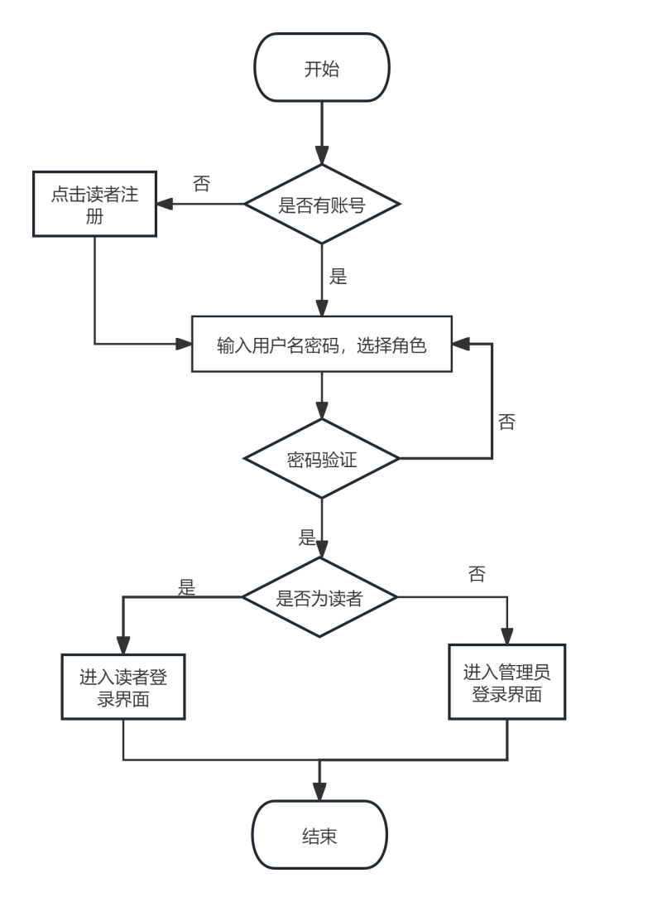
图3.1 用户注册与登录流程图

3.4.2借阅流程图
读者进入借阅页面，在借阅页面搜索所需期刊，读者选择要借阅的期刊并提交借阅申请，系统检查该期刊的库存情况，如果库存充足，系统生成借阅记录并更新库存。借阅成功后，系统返回借阅成功提示，并显示借阅记录详情。读者可以在“借阅查看”页面查看借阅记录。

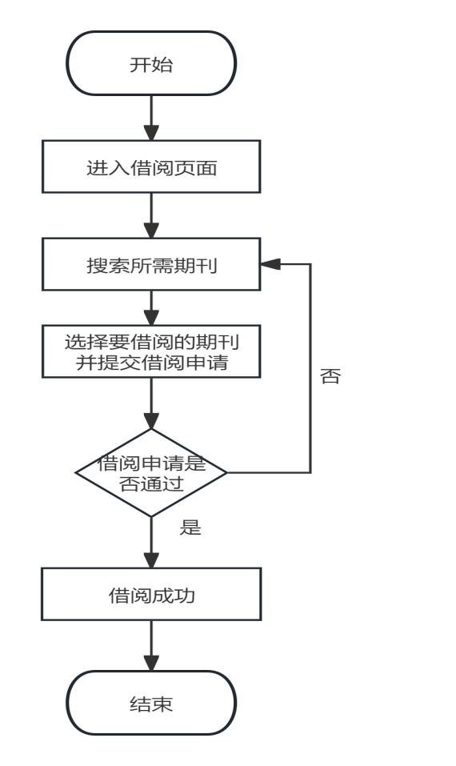
图3.2 借阅流程图

3.4.3还书流程图
管理员进入还书页面，选择要归还的期刊并提交还书申请。系统检查该期刊的归还状态。如果归还成功，系统更新库存并返回成功提示。还书成功后，系统更新借阅记录，并显示还书成功提示，读者可以在“借阅查看”页面查看借阅记录。
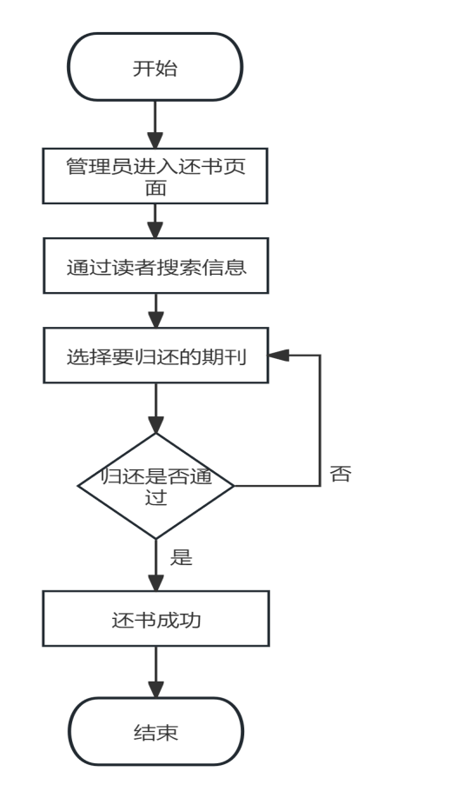
图3.3 还书流程图

3.5 系统时序图分析

3.5.1用户注册与登录时序图
使用用户名与密码登录系统，系统验证登录的信息，成功后之进入系统主页。
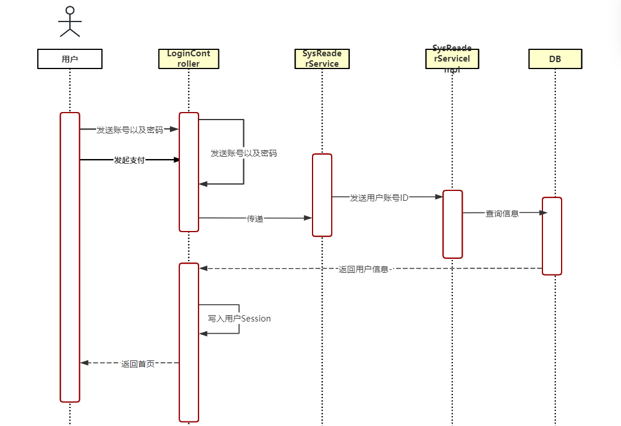
图3.4 用户登录时序图

用户访问系统首页，点击“注册”按钮进入注册页面，填写注册信息并且提交，系统在验证信息合法性之后，系统才会创建新用户返回成功并提示。
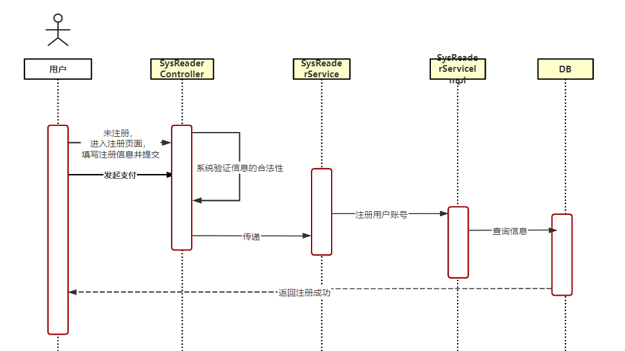
图3.5 用户注册时序图

3.5.2借阅时序图
读者在系统首页点击“借阅”按钮进入借阅页面，搜索所需期刊，选择要借阅的期刊并提交借阅申请，系统检查库存情况，库存充足则生成借阅记录并更新库存，借阅成功后，系统返回成功提示，并显示借阅记录详情。
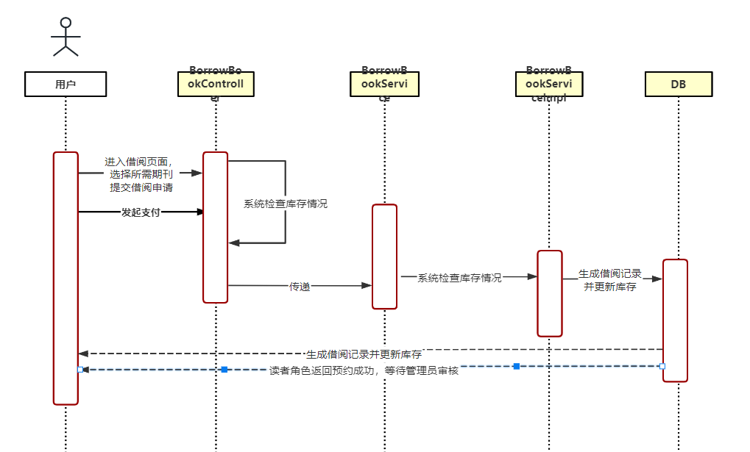
图3.6 借阅时序图

3.5.3还书时序图
管理员在系统首页点击“还书”按钮进入还书页面，选择要归还的期刊并提交还书申请，系统检查归还状态，归还成功则更新库存并返回成功提示，还书成功后，系统更新借阅记录，并显示还书成功提示。
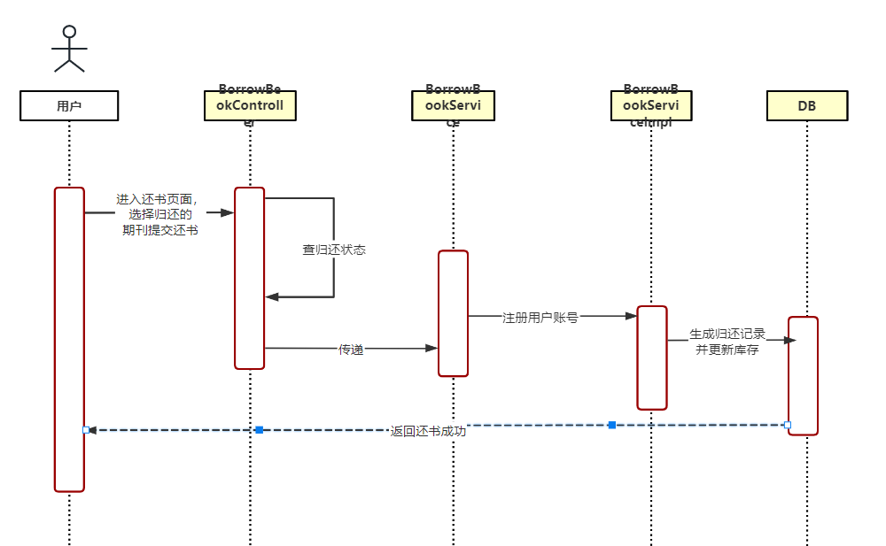
图3.7 还书时序图

3.5.4读者信息管理时序图
管理员进入读者信息管理页面，选择要修改的读者信息并进行修改，提交修改信息，系统保存并更新读者信息，系统返回修改成功提示。
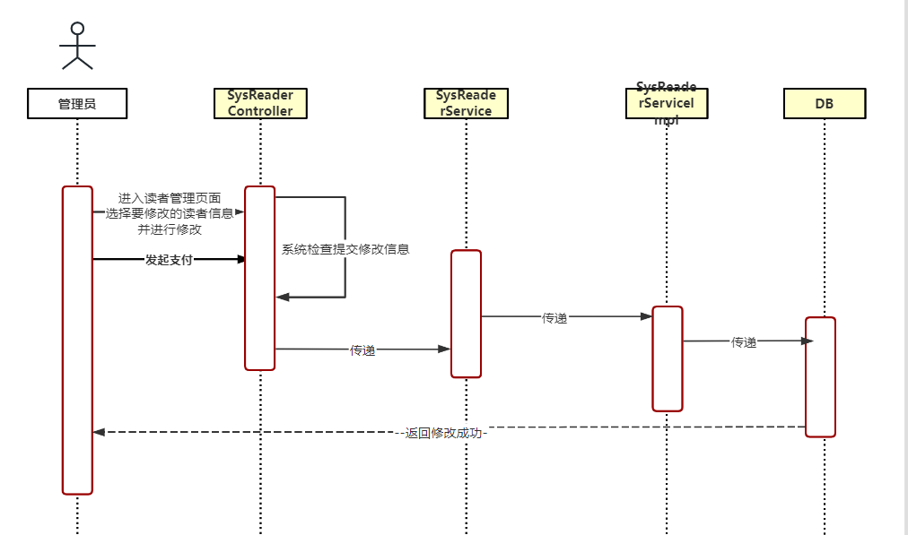
图3.8 读者信息管理时序图

3.5.5期刊杂志信息管理时序图
管理员进入期刊信息管理页面，选择要添加或修改的期刊信息并进行操作，提交信息，系统保存并更新期刊信息，系统返回操作成功提示。
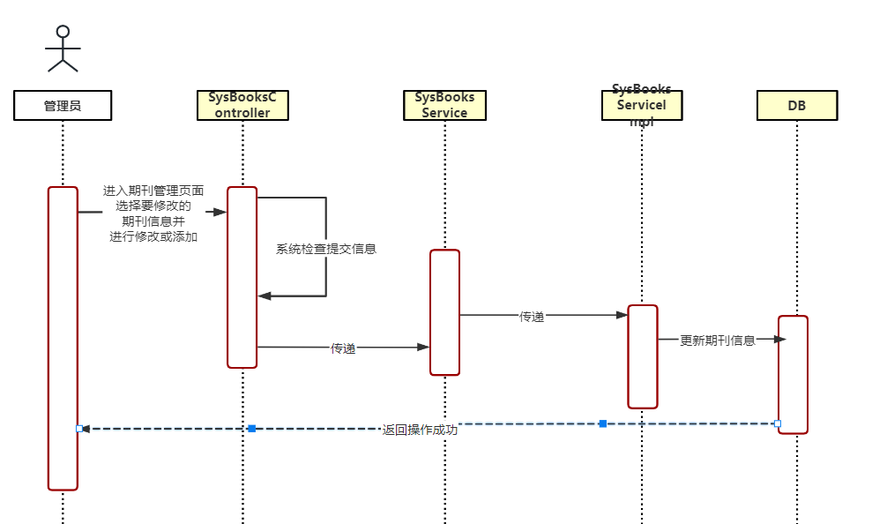
图3.9 期刊杂志信息管理时序图

3.5.6公告发布时序图
管理员进入公告管理页面，输入公告内容并提交，系统保存公告内容并发布，系统返回发布成功提示。
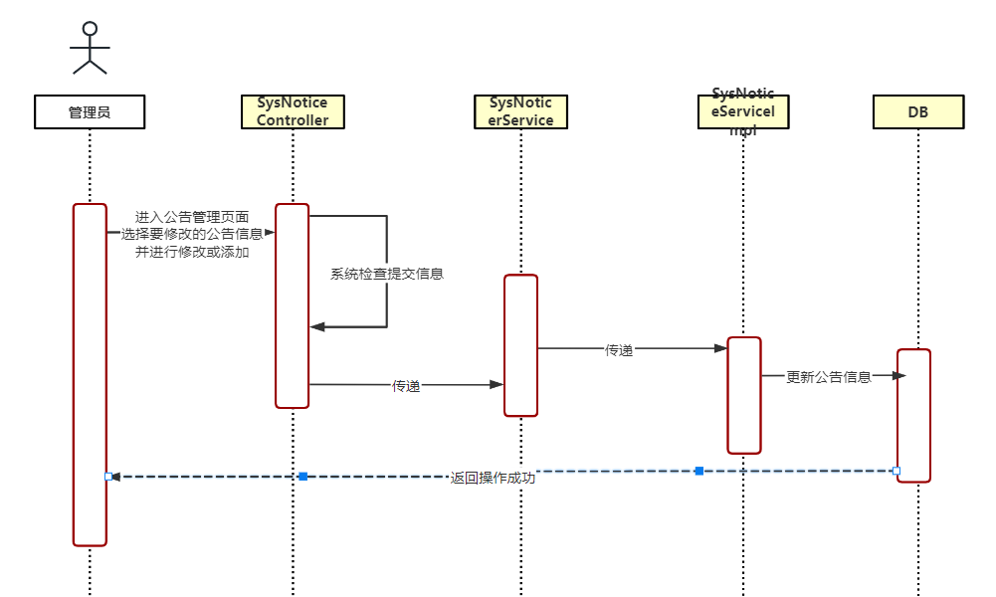
图3.10 公告发布时序图

3.6 硬件需求分析

3.6.1 服务器配置
CPU：至少双核处理器，频率2.0GHz以上，以确保能够处理大量并发请求和复杂计算。
内存：至少8GB RAM，用于支持多用户的同时访问及数据缓存，提升响应速度。
硬盘：至少520GB可用空间，用来存储系统文件、数据库及用户数据。
操作系统：支持Windows 10系列系统，根据具体需要选择合适操作系统。
网络接口：千兆以太网接口，保证数据传输速度及稳定性。

3.6.2 客户端配置
操作系统：支持Windows、macOS、Linux等主流操作系统，确保不同用户群体的兼容性。
浏览器：Chrome、Firefox、Edge等现代浏览器，版本要求最新版本或兼容版本，以保证最佳用户体验。

3.6.3 其他设备
打印机：用于打印借阅证、归还记录等文档。
扫描仪：用于快速录入书籍信息和读者信息。
条码扫描器：用于快速识别书籍条码，简化借阅和归还流程。

4 系统设计

4.1 系统主功能设计
本系统：管理员主分五个模块，他们分别是系统管理和读者管理、期刊杂志管理、借阅管理，公告管理。
用户主分为两个模块借阅管理，公告列表。
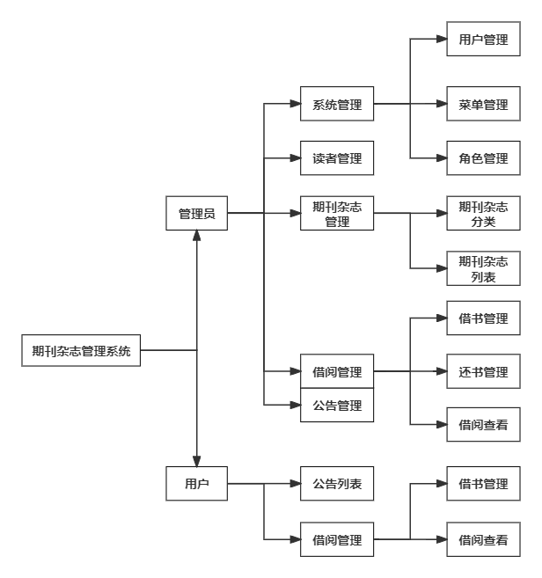
图4.1 系统功能结构图

4.1.1 前端设计
本项目对 Axios 他进行全局封装，就前端请求及后端响应进行统一拦截，进行相应处理。前端调用的 Api 全封装在 src/api 模块，来进行统一管理。
代码复用问题的解决，我结合了 Element UI。对 form 表单与 table 数据表进行在进一步组件的封装。用 vuex 来菜单数据保存。当路由有员工访问，就通过全局路由守卫进行拦截，之后向后端请求该员工菜单数据。

4.1.2 后端设计
为了更加高效地处理异常，对异常进行了统一全局处理，使用@GlobalExceptionHandler声明全局异常处理器一个，将有需要异常处理地方抛出自定义异常。
在本项目里，后端的响应给前端的数据全统一封装在 ResultUtils中，后前端要通过解析得到 ResultUtils的 json 对象。定义全局业务状态码枚举类。前端通过后端响应数据状态码来进行判断业务处理是否异常。

4.2 系统用例图设计

4.2.1 用户用例图
用户登录进系统后可以借阅期刊杂志与还书、看系统公告、修改密码。
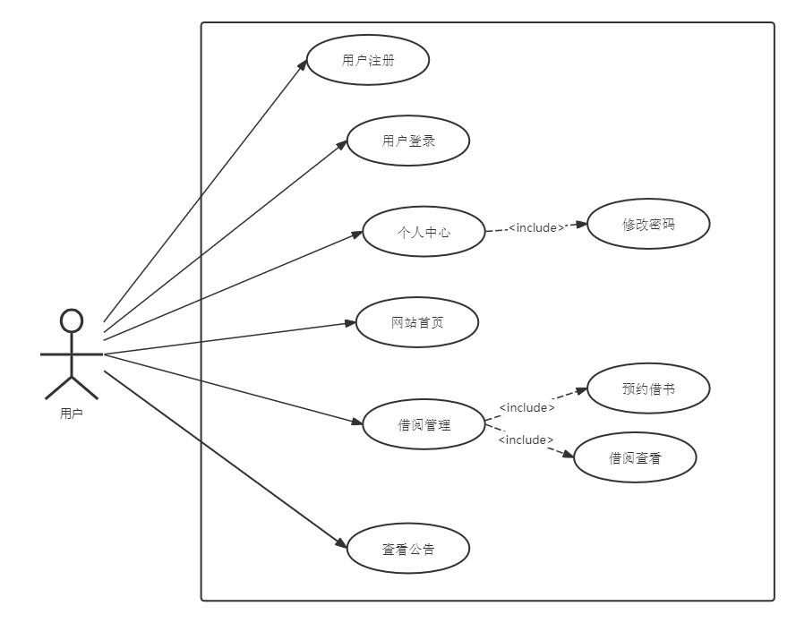
图4.2 用户用例图

4.2.2 管理员用例图
管理者进系统后可以分别对系统、读者、期刊杂志、借阅和公告进行管理和修改操作。
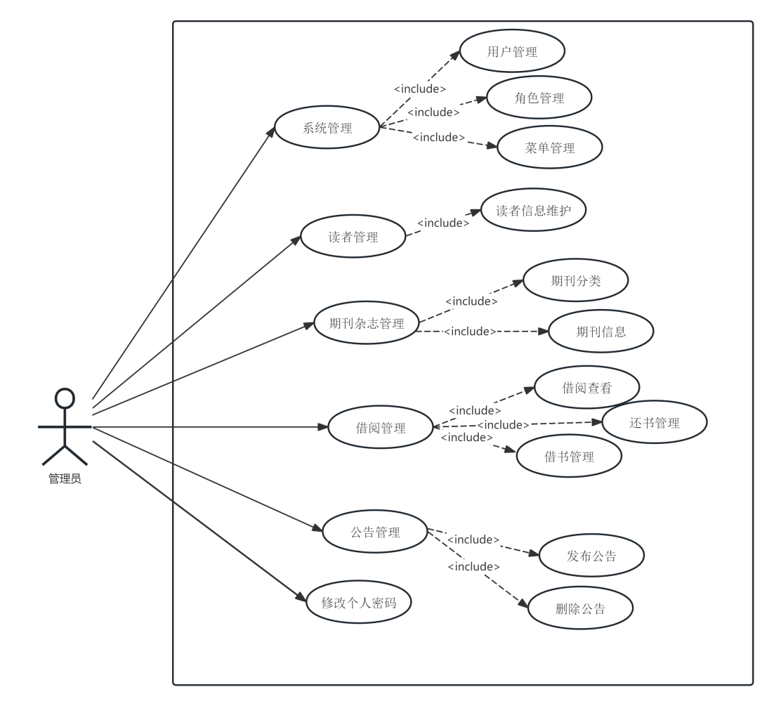
图4.3 管理员用例图

4.3 数据库结构设计

4.3.1 E-R图
ER图包含用户、角色、菜单、读者、通知、期刊杂志、分类、借阅8个核心实体，用户与通知是一对多的关系、读者与借阅是一对多的关系、分类与期刊杂志是一对多的关系、期刊杂志与借阅是一对多的关系。
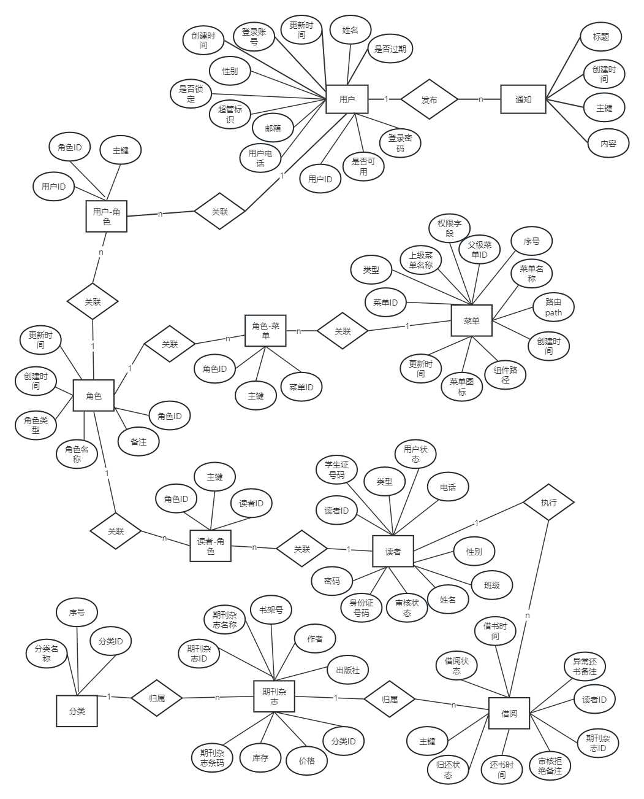
图4.4 系统E-R图

4.4 数据表设计
数据库设计它是系统设计的基础，项目的数据库叫library_manager，一起包含11张数据表，他们分别叫用户信息表、用户-角色关系表、菜单信息表、角色-菜单关系表、角色信息表、读者-角色关系表、读者表、借阅信息表、期刊杂志信息表、期刊杂志分类表、公告信息表，表和表之间关系各表具体设计如下。

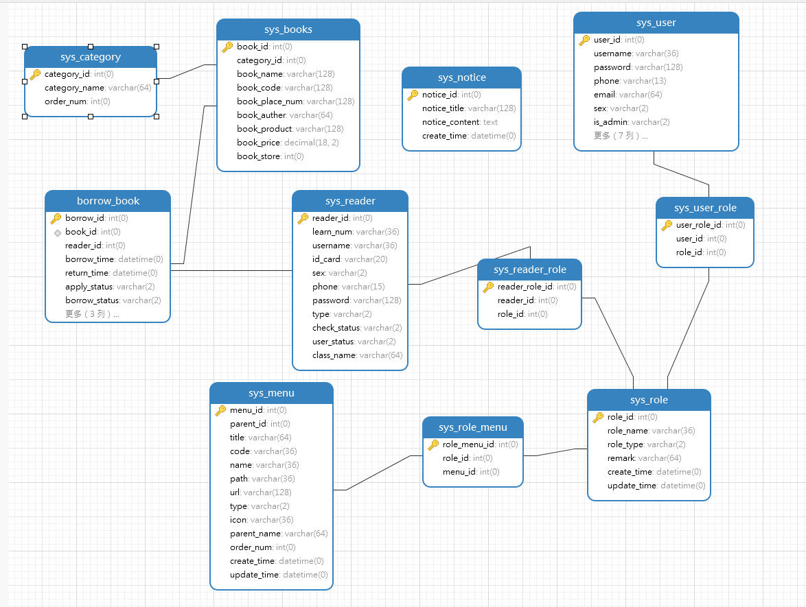
图4.5 系统管理模块物理模型图

借阅信息表borrow_book：主保存用户借书的时间，还书的时间，及对应图书的标识具体如下所示：
表4.1 借阅信息表
数据表名：borrow_book
数据表说明：借阅信息表
字段名 | 字段说明 | 类型 | 长度 | 是否为空 | 备注
borrow_id | 主键 | int | 10 | NO | 自动增长
book_id | 期刊杂志id | int | 50 | YES
reader_id | 读者id | int | 50 | YES
borrow_time | 借书时间 | datetime | 50 | YES
return_time | 还书时间 | datetime | 50 | YES
apply_status | 审核状态 | varchar | 2 | YES
borrow_status | 借阅状态 | varchar | 2 | YES
return_status | 归还状态 | varchar | 2 | YES
excepion_text | 异常还书备注 | varchar | 128 | YES
apply_text | 审核拒绝备注 | varchar | 128 | YES
主键字段：borrow_id
外键字段：borrow_id

期刊杂志信息表 sys_books：用于保存期刊杂志的信息 如作者，期刊杂志名称，上架时间等具体如下所示：
表4.2 期刊杂志信息表
数据表名：sys_books
数据表说明：期刊杂志信息表
字段名 | 字段说明 | 类型 | 长度 | 是否为空 | 备注
book_id | 图书id | int | 10 | NO | 自动增长
category_id | 分类id | int | 10 | YES
book_name | 图书名称 | varchar | 128 | YES
book_code | 图书条码 | varchar | 128 | YES
book_place_num | 书架号 | varchar | 128 | YES
book_auther | 作者 | varchar | 64 | YES
book_product | 出版社 | varchar | 128 | YES
book_price | 价格 | decimal | 18 | YES
book_store | 库存 | int | 10 | YES
主键字段：book_id
外键字段：book_id

期刊杂志分类表sys_category：主要保存期刊杂志的分类信息以及对应的图书id具体如下所示：
表4.3 期刊杂志分类表
数据表名：sys_category
数据表说明：期刊杂志分类表
字段名 | 字段说明 | 类型 | 长度 | 是否为空 | 备注
category_id | 分类id | int | 10 | NO | 自动增长
category_name | 分类名称 | varchar | 64 | YES
order_num | 序号 | int | 10 | YES
主键字段：category_id
外键字段：category_id

菜单信息表sys_menu：用于存放用户的权限可以操作什么数据，以及赋予权限的时间。具体如下所示：
表4.4 菜单信息表
数据表名：sys_menu
数据表说明：菜单信息表
字段名 | 字段说明 | 类型 | 长度 | 是否为空 | 备注
menu_id | 菜单id | int | 10 | NO | 自动增长
parent_id | 父级菜单id | int | 10 | YES
title | 菜单名称 | varchar | 64 | YES
code | 权限字段 | varchar | 36 | YES
name | 路由name | varchar | 36 | YES
path | 路由path | varchar | 36 | YES
url | 组件路径 | varchar | 128 | YES
type | 类型 | varchar | 2 | YES
icon | 菜单图标 | varchar | 36 | YES
parent_name | 上级菜单名称 | varchar | 64 | YES
order_num | 序号 | int | 10 | YES
create_time | 创建时间 | datetime | 10 | YES
update_time | 更新时间 | datetime | 10 | YES
主键字段：menu_id
外键字段：menu_id

公告信息表sys_notice：主要保存公告的内容与发布的时间具体如下所示：
表4.5 公告信息表
数据表名：sys_notice
数据表说明：公告信息表
字段名 | 字段说明 | 类型 | 长度 | 是否为空 | 备注
notice_id | 主键 | int | 10 | NO | 自动增长
notice_title | 标题 | varchar | 128 | YES
notice_content | 内容 | text | 65535 | YES
create_time | 创建时间 | datetime | 10 | YES
主键字段：notice_id
外键字段：（无）

读者信息表sys_reader：用于存放读者的基本信息具体如下所示：
表4.6 读者信息表
数据表名：sys_reader
数据表说明：读者信息表
字段名 | 字段说明 | 类型 | 长度 | 是否为空 | 备注
reader_id | 读者id | int | 10 | NO | 自动增长
learn_num | 学生证号码 | varchar | 36 | YES
username | 姓名 | varchar | 36 | YES
id_card | 身份证号码 | varchar | 20 | YES
sex | 性别 | varchar | 2 | YES
phone | 电话 | varchar | 15 | YES
password | 密码 | varchar | 128 | YES
type | 类型 | varchar | 2 | YES
check_status | 审核状态 | varchar | 2 | YES
user_status | 用户状态 | varchar | 2 | YES
class_name | 班级 | varchar | 64 | YES
主键字段：menu_id
外键字段：menu_id

读者-角色关系表 sys_reader_role具体如下所示：
表4.7 读者-角色关系表
数据表名：sys_reader_role
数据表说明：读者-角色关系表
字段名 | 字段说明 | 类型 | 长度 | 是否为空 | 备注
reader_role_id | 主键 | int | 10 | NO | 自动增长
reader_id | 读者id | int | 10 | YES
role_id | 角色id | int | 10 | YES
主键字段：reader_role_id
外键字段：（无）

角色信息表sys_role：用于存放用户的权限信息。 具体如下所示：
表4.8 角色信息表
数据表名：sys_role
数据表说明：角色信息表
字段名 | 字段说明 | 类型 | 长度 | 是否为空 | 备注
role_id | 角色id | int | 10 | NO | 自动增长
role_name | 角色名称 | varchar | 36 | YES
role_type | 角色类型 | varchar | 2 | YES
remark | 备注 | varchar | 64 | YES
create_time | 创建时间 | datetime | 10 | YES
update_time | 更新时间 | datetime | 10 | YES
主键字段：role_id
外键字段：role_id

角色-菜单关系表 sys_role_menu具体如下所示：
表4.9 角色-菜单关系表
数据表名：sys_role_menu
数据表说明：角色-菜单关系表
字段名 | 字段说明 | 类型 | 长度 | 是否为空 | 备注
role_menu_id | 主键 | int | 10 | NO | 自动增长
role_id | 角色id | int | 10 | YES
menu_id | 菜单id | int | 10 | YES
主键字段：role_menu_id
外键字段：（无）

用户表信息sys_user：用户表包含了用户的基本信息，如具体如下所示：户名、邮箱、电话等。具体如下所示：
表4.10 用户信息表
数据表名：sys_user
数据表说明：用户信息表
字段名 | 字段说明 | 类型 | 长度 | 是否为空 | 备注
user_id | 用户id | int | 10 | NO | 自动增长
username | 登录账户 | varchar | 36 | YES
password | 登录密码 | varchar | 128 | YES
phone | 用户电话 | varchar | 13 | YES
email | 邮箱 | varchar | 64 | YES
sex | 性别 | varchar | 2 | YES
is_admin | 超管标识 | varchar | 2 | YES
is_account_non_expired | 是否过期 | tinyint | 10 | YES
is_account_non_locked | 是否锁定 | tinyint | 10 | YES
is_credentials_non_expired | 是否过期 | tinyint | 10 | YES
is_enabled | 是否可用 | tinyint | 10 | YES
nick_name | 姓名 | varchar | 36 | YES
create_time | 创建时间 | datetime | 10 | YES
update_time | 更新时间 | datetime | 10 | YES
主键字段：user_id
外键字段：user_id

用户-角色关系表 sys_user_role具体如下所示：
表4.11 用户-角色关系表
数据表名：sys_user_role
数据表说明：用户-角色关系表
字段名 | 字段说明 | 类型 | 长度 | 是否为空 | 备注
user_role_id | 主键 | int | 10 | NO | 自动增长
user_id | 用户id | int | 10 | YES
role_id | 角色id | int | 10 | YES
主键字段：user_role_id
外键字段：（无）

5 系统实现

5.1 系统登录实现
登录系统，在此模块完成管理者用户的登录功能，管理者用户可以通过用户名及密码进行登录。如若用户状态异常就无法登录，如下图所示。
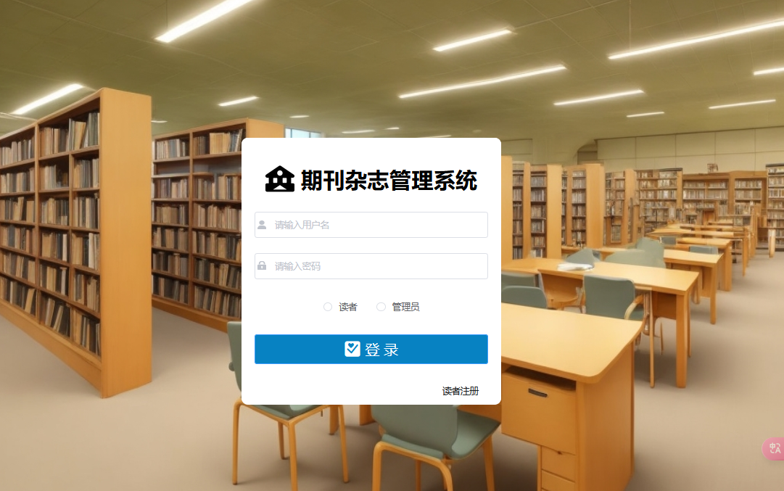
图5.1 系统登录页面

5.2 用户信息管理实现
点击系统管理中用户管理，这个模块实现了管理员对个人与其他信息的添加、查看、修改、删除操作，如下图所示。
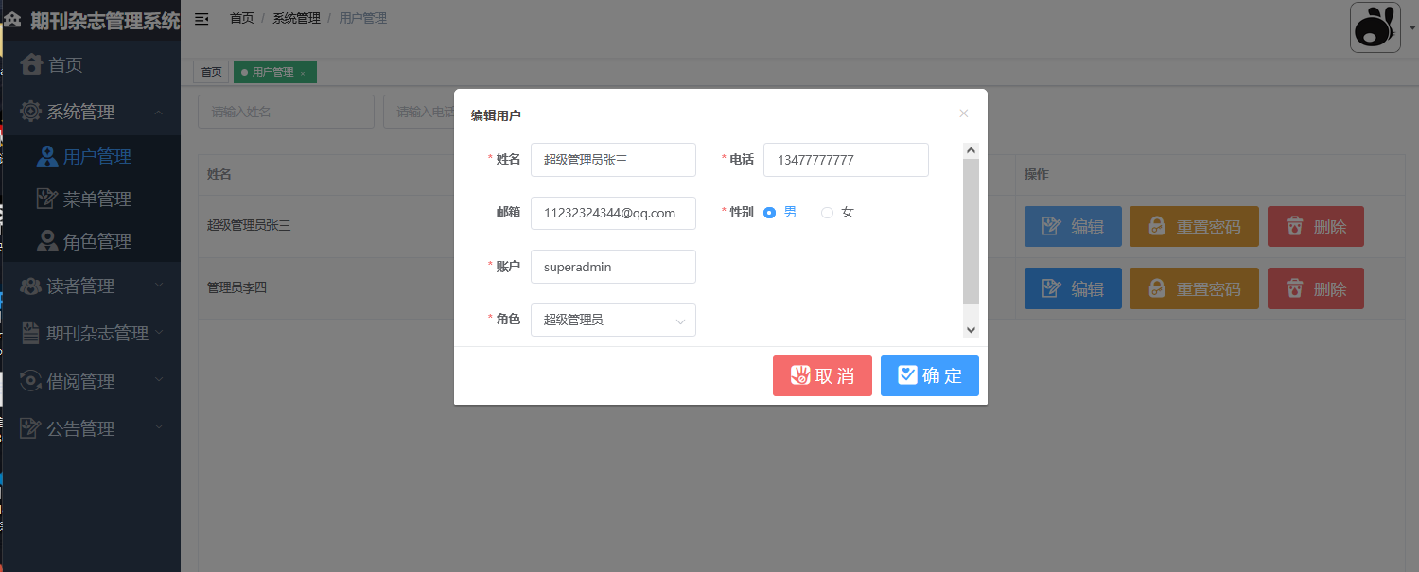图5.2 用户信息页面

5.3 修改密码实现
点击系统管理中用户管理，在此模块管理者在修改个人密码时，如果新密码与上一次的密码完全相同，就提示修改失败，如下图所示。
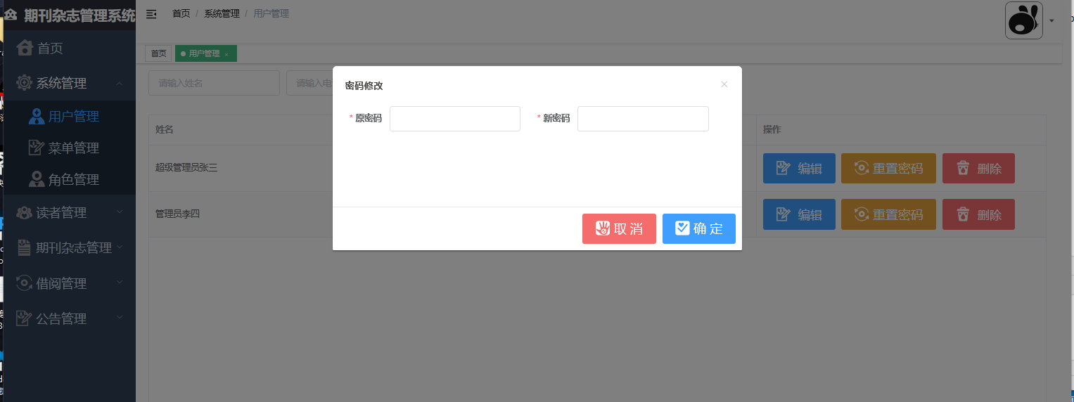
图5.3 密码修改页面

5.4 角色管理实现
点击期系统管理中角色管理，此该模块允许管理员通过系统界面将不同的菜单项分配给特定的角色，而实现对角色权限的灵活管理，如下图所示。
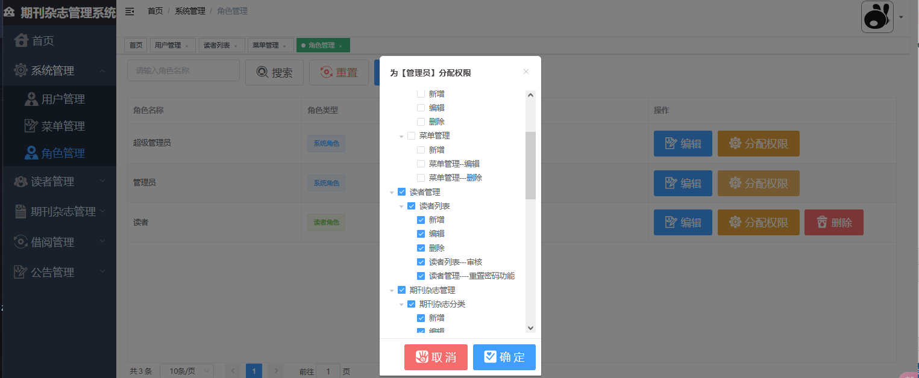
图5.5 角色管理页面

5.5 读者管理实现
点击读者管理中读者列表，这个模块管理员可以对读者信息进行搜索、添加、查看、修改、删除操作，维护读者信息，如下图所示。
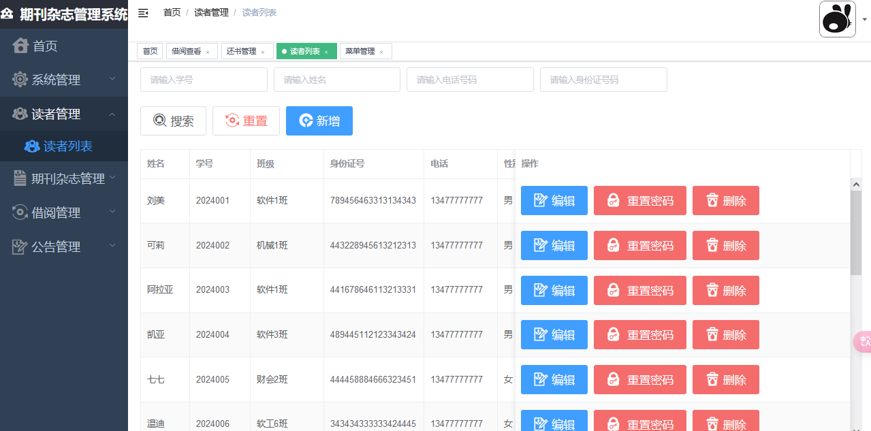
图5.6 读者管理页面

5.6 期刊杂志管理实现

5.6.1期刊杂志分类
点击期刊杂志管理中期刊杂志分类，这个模块实现了管理员对期刊杂志分类的管理可以进行搜索、添加、查看、修改、删除操作，维护期刊杂志分类信息，如下图所示。
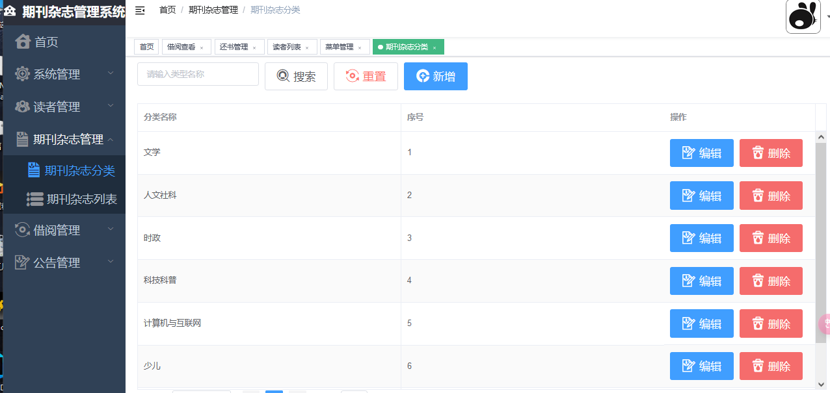
图5.7 期刊杂志分类页面

5.6.2期刊杂志信息管理
点击期刊杂志管理中期刊杂志列表，这个模块实现了管理员对期刊杂志的信息管理可以进行搜索、添加、查看、修改、删除操作，维护期刊杂志信息，如下图所示。
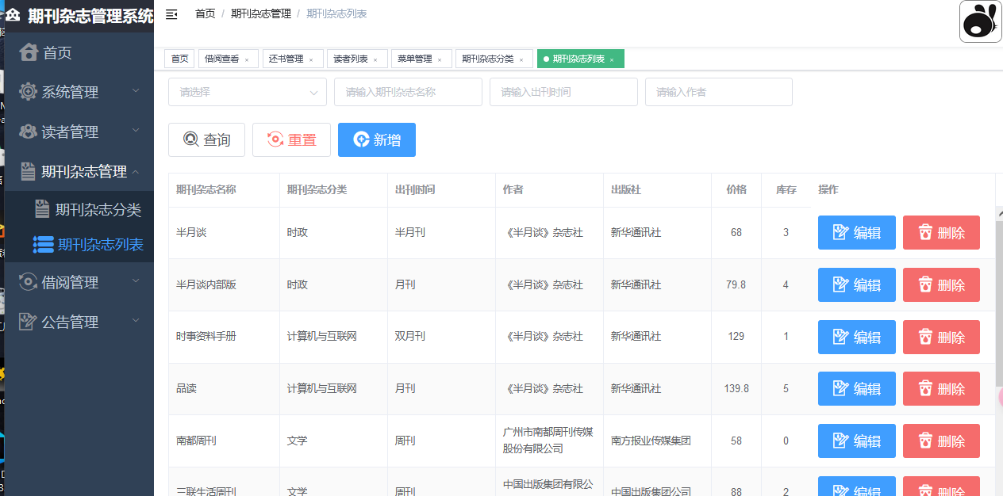
图5.8 期刊杂志管理页面

5.7 借阅管理实现

5.7.1借书管理
点击借阅管理中的借书管理，这个模块实现了管理员帮助读者对期刊杂志进行借书还书的借阅管理，也可以查询借阅信息，如下图所示。
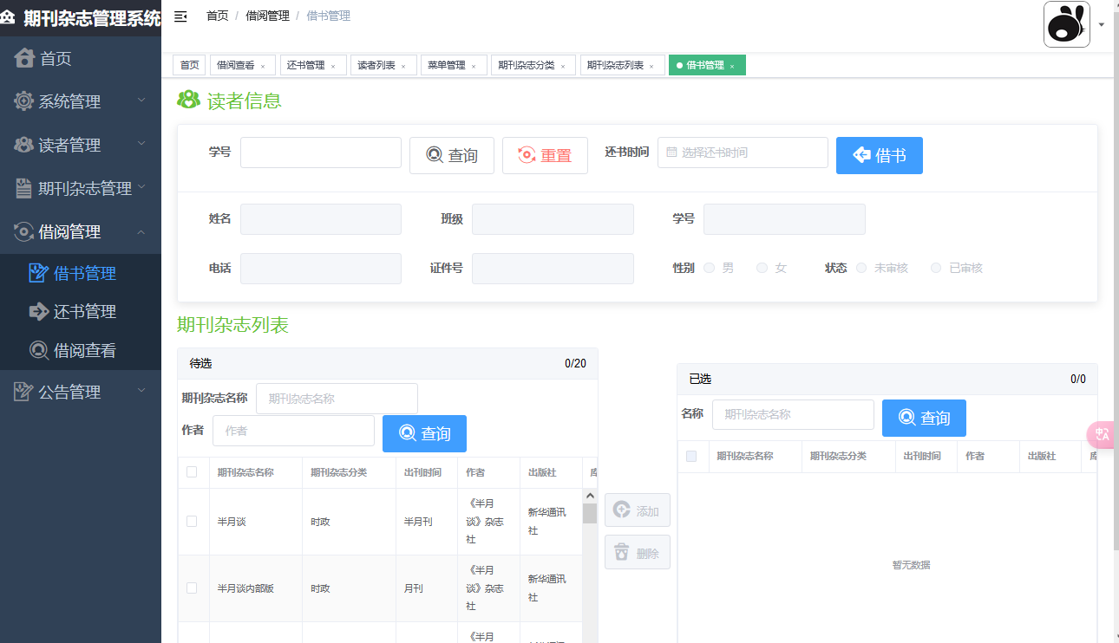
图5.9 借书管理页面

5.7.2读者预约借书
点击借阅管理中预约借书管理，这个模块实现了读者可以对想要的期刊杂志进行提前预约，然后到馆借取，也可以查看个人信息，如下图所示。
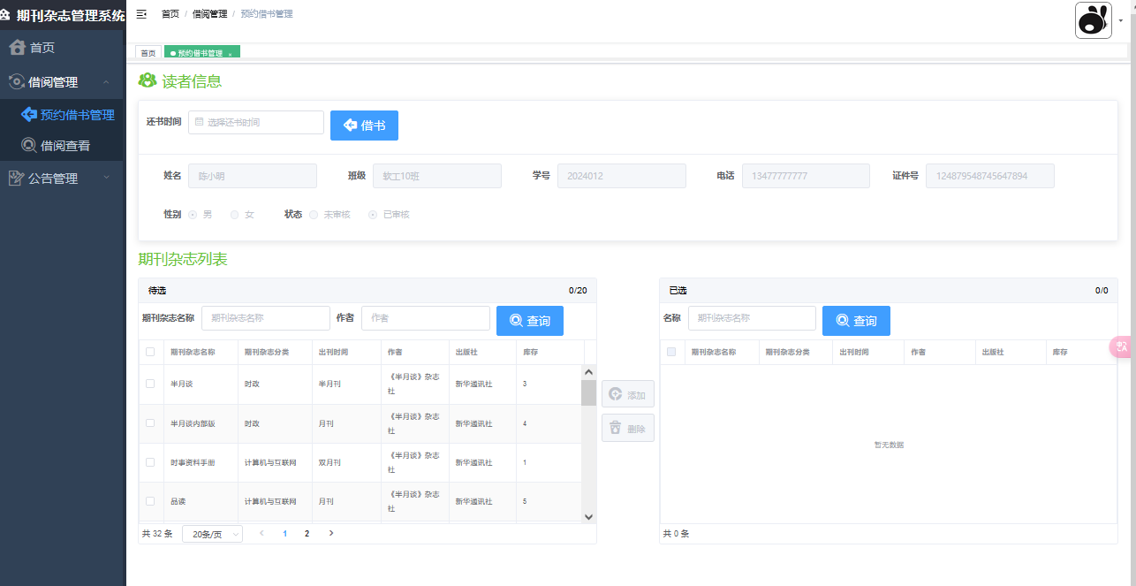
图5.10 预约书籍管理页面

5.7.3还书管理
点击借阅管理中还书管理，这个模块管理员可以对期刊杂志进行还书管理，也可以提前还书和批量还书，如下图所示。
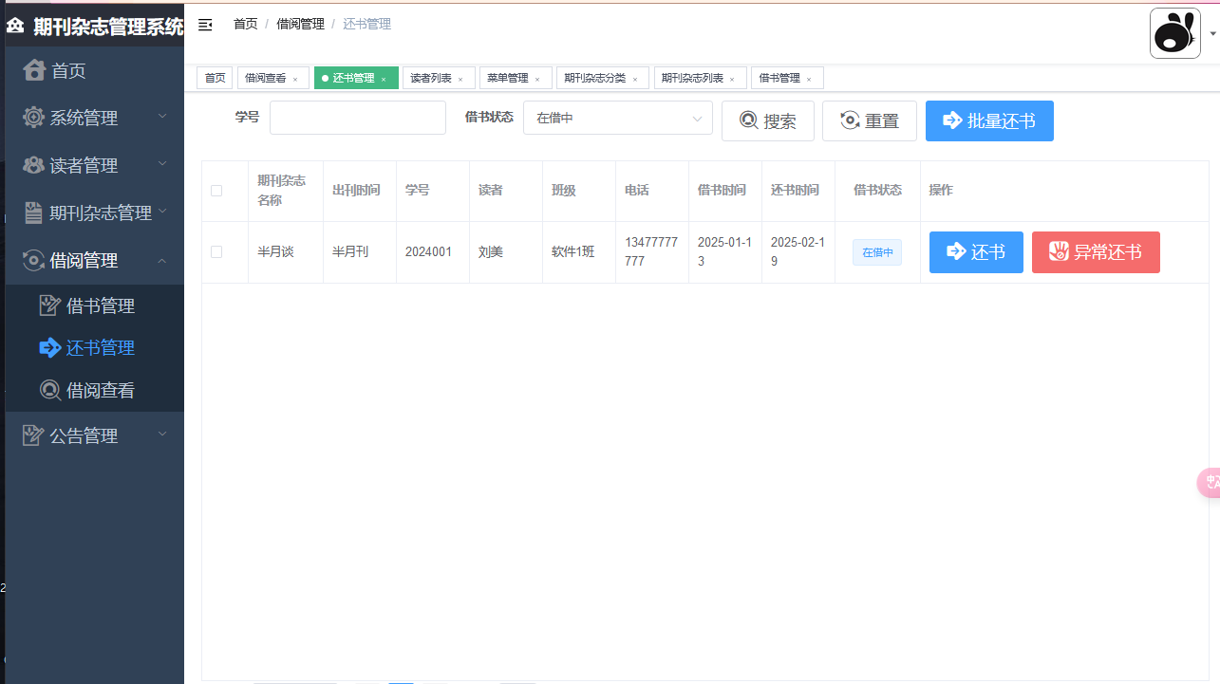
图5.11 还书管理页面

5.7.4借阅查看管理
点击借阅管理中借阅查看这个模块，管理员对借阅书籍的记录进行查询并且可以对书籍进行续期，如下图所示
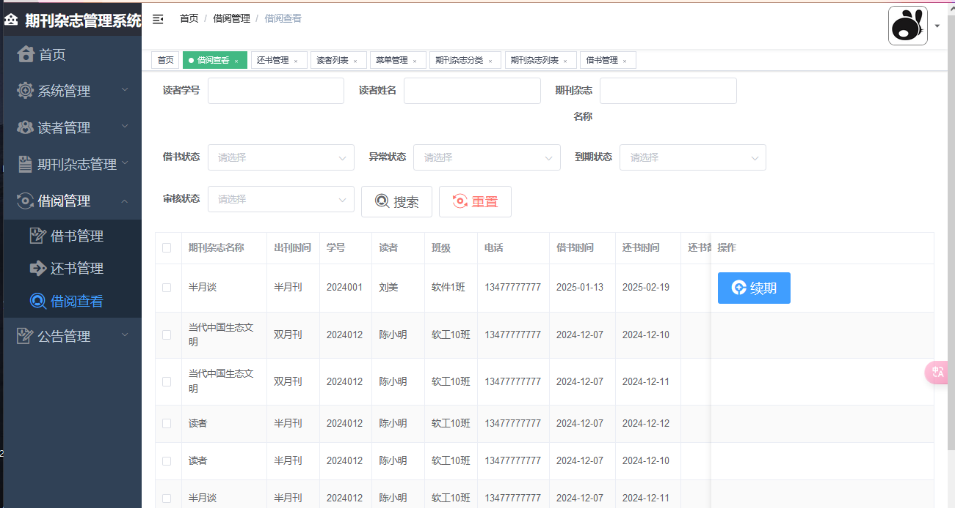
图5.12 借阅查看管理页面

5.8 公告管理实现
这个模块管理员可以点击公告管理中公告列表进入用户模块界面，查看公告信息，如下图所示。
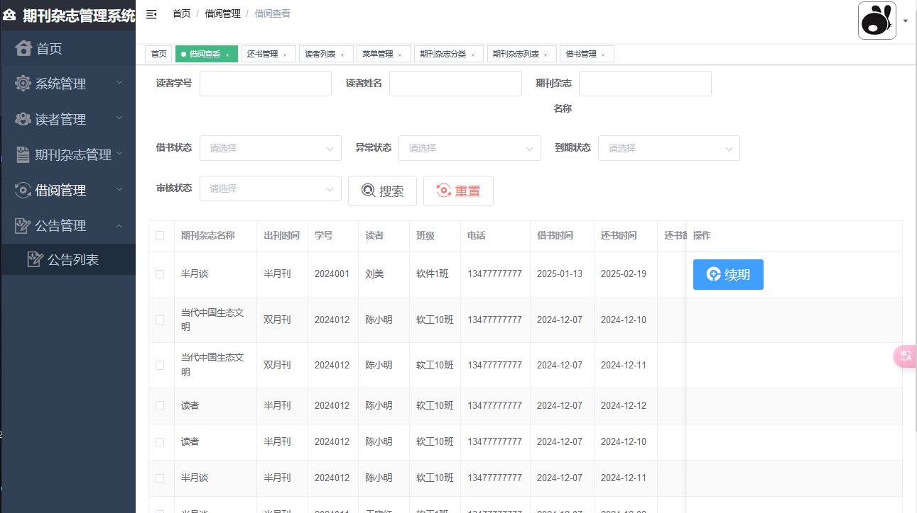
图5.13 公告管理页面

5.9 首页实现
在个人输入正确的账号密码进入首页，可以查看近期借阅书籍总体情况，如下图所示。
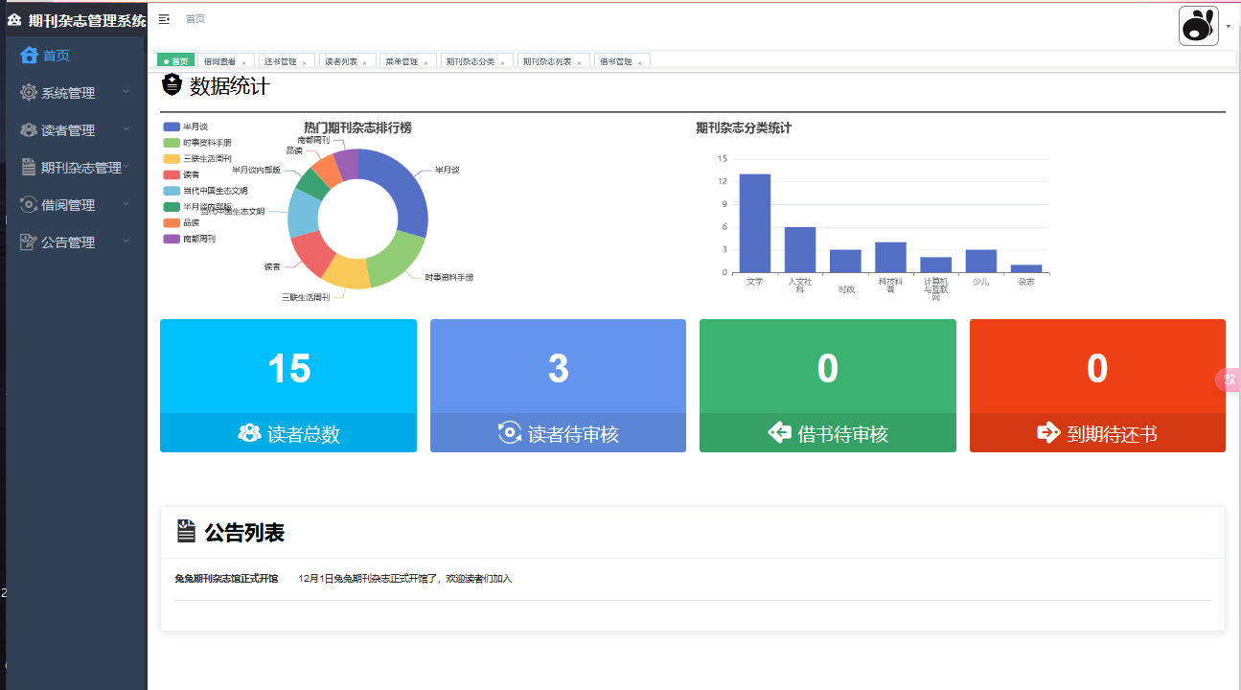
图5.14 首页页面

6 系统测试

6.1 系统测试

6.1.1 单元测试计划
表6.1 单元测试计划表
单元测试的范围 | 各功能模块
单元测试的方法 | 人工输入值
将产生的文档 | 单元测试用例测试报告
单元测试任务 / 优先级 | 要测试的功能 | 预期结果 | 进度日期 | 实际日期
添加用户 | 管理员能否正常添加用户 | true | 2025-01-14 | 2025-01-14
修改用户 | 管理员能否正常修改用户信息 | true | 2025-01-14 | 2025-01-14
删除用户 | 管理员能否正常删除用户信息 | true | 2025-01-14 | 2025-01-14
查询用户 | 管理员能否正常根据用户名、邮箱、地址查询用户 | true | 2025-01-14 | 2025-01-14
重置用户密码 | 管理员能否正常重置用户密码 | true | 2025-01-14 | 2025-01-14
添加菜单 | 管理员能否正常添加菜单 | true | 2025-01-14 | 2025-01-14
修改菜单 | 管理员能否正常修改菜单信息 | true | 2025-01-14 | 2025-01-14
删除菜单 | 管理员能否正常删除菜单信息 | true | 2025-01-14 | 2025-01-14
添加角色 | 管理员能否正常添加角色 | true | 2025-01-14 | 2025-01-14
修改角色 | 管理员能否正常修改角色信息 | true | 2025-01-14 | 2025-01-14
删除角色 | 管理员能否正常删除角色信息 | true | 2025-01-14 | 2025-01-14
查询角色 | 管理员能否正常根据角色名称查询角色 | true | 2025-01-14 | 2025-01-14
分配权限 | 管理员能否正常为角色分配权限信息 | true | 2025-01-14 | 2025-01-14
添加读者 | 管理员能否正常添加读者 | true | 2025-01-14 | 2025-01-14
修改读者 | 管理员能否正常修改读者信息 | true | 2025-01-14 | 2025-01-14
删除读者 | 管理员能否正常删除读者信息 | true | 2025-01-14 | 2025-01-14

查询读者 | 管理员能否正常根据学号、姓名等信息查询读者信息 | true | 2025-01-14 | 2025-01-14
重置读者密码 | 管理员能否正常重置读者密码 | true | 2025-01-14 | 2025-01-14
添加分类 | 管理员能否正常添加期刊杂志分类 | true | 2025-01-14 | 2025-01-14
修改分类 | 管理员能否正常修改期刊杂志分类信息 | true | 2025-01-14 | 2025-01-14
删除分类 | 管理员能否正常删除期刊杂志分类信息 | true | 2025-01-14 | 2025-01-14
查询分类 | 管理员能否正常根据类型名称查询期刊杂志分类信息 | true | 2025-01-14 | 2025-01-14
添加期刊杂志 | 管理员能否正常添加期刊杂志 | true | 2025-01-14 | 2025-01-14
修改期刊杂志 | 管理员能否正常修改期刊杂志信息 | true | 2025-01-14 | 2025-01-14
删除期刊杂志 | 管理员能否正常删除期刊杂志信息 | true | 2025-01-14 | 2025-01-14
查询期刊杂志 | 管理员能否正常根据类型、名称等信息查询期刊杂志信息 | true | 2025-01-14 | 2025-01-14
借书 | 管理员能否正常借书期刊杂志 | true | 2025-01-14 | 2025-01-14
预约借书 | 读者能否正常预约期刊杂志 | true | 2025-01-14 | 2025-01-14
还书 | 管理员能否正常还取期刊杂志信息 | true | 2025-01-14 | 2025-01-14
借阅查看 | 管理员能否正常查看期刊杂志借阅信息 | true | 2025-01-14 | 2025-01-14
添加公告 | 管理员能否正常添加公告 | true | 2025-01-14 | 2025-01-14
修改公告 | 管理员能否正常修改公告信息 | true | 2025-01-14 | 2025-01-14
删除公告 | 管理员能否正常删除公告信息 | true | 2025-01-14 | 2025-01-14
查询公告 | 管理员能否正常根据名称查询公告信息 | true | 2025-01-14 | 2025-01-14

6.1.2 单元测试报告
表6.2 用户信息管理单元测试报告
模块名称 | 用户功能模块
模块名/函数名 | 输入的数据 |  | 期望结果 | 实际结果 | 备注
 | 数据类型 | 值
addUser  (SysUser  user) | 正常输入 | “username”: "123",  “password”:“123”,  “phone”:“13077914310”,  “email”:“1904221776@qq.com”,  “sex”:“0”,  “is_admin”:“0”, “is_account_non_expired”:“1”,  “is_account_non_locked”:“1” ,  “is_credentials_non_expired”:“1” ,  “is_enabled”:“1” ,  “nick_name”:“测试1” ,  “create_time”:“2025-01-14 14:03:59” ,  “update_time”:“” , | 新增用户信息成功 | 新增用户信息成功
addUser  (SysUser  user) | 异常输入 | username: 123 | 用户数据已存在，请勿重复录入 | 用户数据已存在，请勿重复录入
getList(PageParm parm) | 正常输入 | username: 123 | 查询成功,返回数据 | 查询成功,返回数据
getList(PageParm parm) | 异常输入 | username: 123000 | 未查询到用户信息 | 未查询到用户信息
getList(PageParm parm) | 正常输入 | phone：13077914310 | 查询成功,返回数据 | 查询成功,返回数据
getList(PageParm parm) | 异常输入 | phone：13077914311 | 未查询到用户信息 | 未查询到用户信息
editUser  (SysUser  user) | 正常输入 | “username”: "1234",  “phone”:“13077914310”,  “email”:“1904221776@qq.com”,  “sex”:“0”,  “nick_name”:“测试1” , | 修改用户信息成功 | 修改用户信息成功
editUser  (SysUser  user) | 异常输入 | "username": "admin",  “phone”:“13077914310”,  “email”:“1904221776@qq.com”,  “sex”:“0”,  “nick_name”:“测试1” , | 用户数据已存在，修改用户信息失败 | 用户数据已存在，修改用户成功失败
delete(@PathVariable("userId") Long userId) | 正常输入 | User_Id:13 | 成功删除用户记录信息 | 成功删除用户记录信息
delete(@PathVariable("userId") Long userId) | 异常输入 | User_Id:23 | 未查询到删除用户记录信息 | 未查询到删除记录用户信息
resetPassword(@RequestBody SysUser sysUser) | 正常输入 | 无 | 用户密码重置成功 | 用户密码重置成功
表6.3 菜单信息管理单元测试报告
模块名称 | 菜单功能模块
模块名/函数名 |  | 输入的数据 |  | 期望结果 | 实际结果 | 备注
 |  | 数据类型 | 值
addMenu(@RequestBody SysMenu menu) |  | 正常输入 | "menu_id": "63",  "parent_id":"0",  "title": "测试",  “parent_name”：“顶级菜单” | 新增菜单信息成功 | 新增菜单信息成功
addMenu(@RequestBody SysMenu menu) |  | 异常输入 | "menu_id": "63", | 菜单数据已存在，请勿重复录入 | 菜单数据已存在，请勿重复录入
editMenu(@RequestBody SysMenu menu) |  | 正常输入 | "menu_id": "63",  "parent_id":"0",  "title": "修改测试",  “parent_name”：“顶级菜单” | 修改菜单信息成功 | 修改菜单信息成功
editMenu(@RequestBody SysMenu menu) |  | 异常输入 | "menu_id": "63",  "parent_id":"0",  "title": "系统管理",  “parent_name”：“顶级菜单” | 修改菜单信息失败 | 修改菜单成功失败
deleteMenu(@PathVariable("menuId") Long menuId) |  | 正常输入 | "menu_id": "63", | 成功删除用角色记录信息 | 成功删除角色记录信息
deleteMenu(@PathVariable("menuId") Long menuId) |  | 异常输入 | "menu_id": "63", | 未查询到删除角色记录信息 | 未查询到删除角色记录信息

表6.4 角色信息管理单元测试报告
模块名称 | 角色功能模块
模块名/函数名 |  | 输入的数据 |  | 期望结果 | 实际结果 | 备注
 |  | 数据类型 | 值
addRole(@RequestBody SysReader.SysRole role) |  | 正常输入 | "role_id": "3",  "role_name":"测试员",  "role_type": "1",  "remark":"测试员", | 新增角色信息成功 | 新增角色信息成功
addRole(@RequestBody SysReader.SysRole role) |  | 异常输入 | "role_id": "3",  "role_name":"测试员",  "role_type": "1",  "remark":"测试员", | 角色数据已存在，请勿重复录入 | 角色数据已存在，请勿重复录入
getList(SysReader.RoleParm parm) |  | 正常输入 | "role_name":"测试员", | 查询成功,返回数据 | 查询成功,返回数据
getList(SysReader.RoleParm parm) |  | 异常输入 | "role_name":"测试员1", | 未查询到用户信息 | 未查询到用户信息
editRole(@RequestBody SysReader.SysRole role) |  | 正常输入 | "role_id": "3",  "role_name":"测试员修改",  "role_type": "1",  "remark":"测试员修改", | 修改角色信息成功 | 修改角色信息成功
editRole(@RequestBody SysReader.SysRole role) |  | 异常输入 | "role_id": "3",  "role_name":"测试员修改",  "role_type": "3",  "remark":"测试员修改", | 修改角色信息失败 | 修改角色成功失败
deleteRole(@PathVariable("roleId") Long roleId) |  | 正常输入 | "role_id": "3" | 成功删除用角色记录信息 | 成功删除角色记录信息
deleteRole(@PathVariable("roleId") Long roleId) |  | 异常输入 | "role_id": "3" | 未查询到删除角色记录信息 | 未查询到删除角色记录信息
deleteBatch(List<Integer> ids) |  | 正常输入 | Id:1，2 | 批量删除角色成功 | 批量删除角色成功
assignSave(@RequestBody SysReader.SaveAssign parm) |  | 正常输入 | "role_id":"3"，  menu_id:{1，2，3} | 分配菜单成功 | 分配菜单成功
assignSave(@RequestBody SysReader.SaveAssign parm) |  | 正常输入 | "role_id":"3"，  menu_id:{100，102，101} | 分配菜单失败 | 分配菜单失败

表6.5 读者信息管理单元测试报告
模块名称 | 读者功能模块
模块名/函数名 |  | 输入的数据 |  | 期望结果 | 实际结果 | 备注
 |  | 数据类型 | 值
addReader  (@RequestBody SysReader reader) |  | 正常输入 | "reader_id": "24",  "learn_num":"刘美",  "username": "2024015",  "id_card":"789456463313134345",  "sex": "1",  "phone":"13477777777",  "password": "123123",  "class_name": "软工5班", | 新增读者信息成功 | 新增读者信息成功
addReader  (@RequestBody SysReader reader) |  | 异常输入 | "username": "2024015", | 读者数据已存在，请勿重复录入 | 读者数据已存在，请勿重复录入
getList(ReaderParm parm) |  | 正常输入 | "username": "2024015", | 查询成功,返回数据 | 查询成功,返回数据
getList(ReaderParm parm) |  | 异常输入 | "username": "20240152", | 未查询到读者信息 | 未查询到读者信息
editReader(@RequestBody SysReader reader) |  | 正常输入 | "learn_num":"刘美修改",  "username": "2024015", | 修改读者信息成功 | 修改读者信息成功
editReader(@RequestBody SysReader reader) |  | 异常输入 | "username": "2024014", | 修改读者信息失败 | 修改读者成功失败
deleteReader(@PathVariable("readerId") Long readerId) |  | 正常输入 | "reader_id": "24", | 成功删除读者记录信息 | 成功删除读者记录信息
deleteReader(@PathVariable("readerId") Long readerId) |  | 异常输入 | "reader_id": "24", | 未查询到删除读者记录信息 | 未查询到删除读者记录信息
resetPassword(@RequestBody SysReader sysReader) |  | 正常输入 | 无 | 读者密码重置成功 | 读者密码重置成功

表6.6 期刊杂志分类管理单元测试报告
模块名称 | 期刊杂志分类功能模块
模块名/函数名 |  | 输入的数据 |  | 期望结果 | 实际结果 | 备注
 |  | 数据类型 | 值
add(@RequestBody SysCategory category) |  | 正常输入 | "category_id": "9",  "category_name":"测试",  "order_num": "8", | 新增分类信息成功 | 新增分类信息成功
add(@RequestBody SysCategory category) |  | 异常输入 | "category_id": "9",  "category_name":"测试",  "order_num": "8", | 分类数据已存在，请勿重复录入 | 分类数据已存在，请勿重复录入
getList(ListCateParm parm) |  | 正常输入 | "category_id": "9" | 查询成功,返回数据 | 查询成功,返回数据
getList(ListCateParm parm) |  | 异常输入 | "category_id": "9" | 未查询到分类信息 | 未查询到分类信息
edit(@RequestBody SysCategory category) |  | 正常输入 | "category_name":"测试修改",  , | 修改分类信息成功 | 修改分类信息成功
edit(@RequestBody SysCategory category) |  | 异常输入 | "category_id": "10",  "category_name":"测试修改", | 修改分类信息失败 | 修改分类成功失败
delete(@PathVariable("categoryId") Long categoryId) |  | 正常输入 | "category_id": "9" | 成功删除分类记录信息 | 成功删除分类记录信息
delete(@PathVariable("categoryId") Long categoryId) |  | 异常输入 | "category_id": "9" | 未查询到删除分类记录信息 | 未查询到删除分类记录信息

表6.7 期刊杂志信息管理单元测试报告
模块名称 | 期刊杂志信息功能模块
模块名/函数名 |  | 输入的数据 |  | 期望结果 | 实际结果 | 备注
 |  | 数据类型 | 值
add(@RequestBody SysBooks books) |  | 正常输入 | "book_id": "1",  "category_id":"3",  "book_name":"测试",  "book_code": "974651231",  "book_place_num":"半月刊",  "book_auther": "《半月谈》杂志社",  "book_product": "新华通讯社",  "book_price": "8",  "book_store": "8", | 新增期刊杂志信息成功 | 新增期刊杂志信息成功
add(@RequestBody SysBooks books) |  | 异常输入 | "book_id": "1",  "category_id":"3",  "book_name":"测试", | 期刊杂志数据已存在，请勿重复录入 | 期刊杂志数据已存在，请勿重复录入
getList(ExceptionParm.ListParm parm) |  | 正常输入 | "book_name":"测试", | 查询成功,返回数据 | 查询成功,返回数据
getList(ExceptionParm.ListParm parm) |  | 异常输入 | "book_name":"测试123", | 未查询到期刊杂志信息 | 未查询到期刊杂志信息
edit(@RequestBody SysBooks books) |  | 正常输入 | "book_id": "1",  "category_id":"3",  "book_name":"测试修改", | 修改期刊杂志信息成功 | 修改期刊杂志信息成功
edit(@RequestBody SysBooks books) |  | 异常输入 | "book_id": "2",  "category_id":"3",  "book_name":"测试修改", | 修改期刊杂志信息失败 | 修改期刊杂志成功失败
delete(@PathVariable("bookId") Long bookId) |  | 正常输入 | "book_id": "1", | 成功删除期刊杂志记录信息 | 成功删除期刊杂志记录信息
delete(@PathVariable("bookId") Long bookId) |  | 异常输入 | "book_id": "1", | 未查询到删除期刊杂志记录信息 | 未查询到删除期刊杂志记录信息

表6.8 借阅信息管理单元测试报告
模块名称 | 借阅信息功能模块
模块名/函数名 |  | 输入的数据 |  | 期望结果 | 实际结果 | 备注
 |  | 数据类型 | 值
borrow(@RequestBody BorrowParm parm, HttpServletRequest request) |  | 正常输入 | "borrow_id": "147",  "book_id":"2",  "reader_id":"6",  "borrow_time": "2025-01-13 20:44:15",  "return_time":"2025-02-19 00:00:00", | 新增借阅信息成功 | 新增借阅信息成功
borrow(@RequestBody BorrowParm parm, HttpServletRequest request) |  | 异常输入 | "borrow_id": "147",  "book_id":"2",  "reader_id":"6",  "borrow_time": "2025-01-13 20:44:15",  "return_time":"2025-02-19 00:00:00", | 借阅数据已存在，请勿重复录入 | 借阅数据已存在，请勿重复录入
getBorrowList(ExceptionParm.ListParm parm) |  | 正常输入 | "book_id":"2", | 查询成功,返回数据 | 查询成功,返回数据
getBorrowList(ExceptionParm.ListParm parm) |  | 异常输入 | "book_id":"2000", | 未查询到借阅信息 | 未查询到借阅信息
returnBooks(@RequestBody List<ReturnParm> parm) |  | 正常输入 | "borrow_id": "147",  borrow_status：2 | 还书成功 | 还书成功
returnBooks(@RequestBody List<ReturnParm> parm) |  | 异常输入 | "borrow_id": "147",  borrow_status：2 | 还书失败 | 还书失败
addTime(@RequestBody BorrowParm parm) |  | 正常输入 | "book_id": "1",  "return_time":"2025-03-19 00:00:00", | 续借成功 | 续借成功

表6.9 公告信息管理单元测试报告
模块名称 | 公告信息功能模块
模块名/函数名 |  | 输入的数据 |  | 期望结果 | 实际结果 | 备注
 |  | 数据类型 | 值
add(@RequestBody SysBooks books) |  | 正常输入 | "notice_id": "1",  "notice_title":"测试公告",  "notice_content":"公告内容",  "create_time": "2024-11-24 15:38:12", | 新增公告信息成功 | 新增公告信息成功
add(@RequestBody SysBooks books) |  | 异常输入 | "notice_id": "9",  "notice_title":"测试公告",  "notice_content":"公告内容", | 公告数据已存在，请勿重复录入 | 公告数据已存在，请勿重复录入
getList(ExceptionParm.ListParm parm) |  | 正常输入 | "notice_title":"测试公告", | 查询成功,返回数据 | 查询成功,返回数据
getList(ExceptionParm.ListParm parm) |  | 异常输入 | "notice_title":"测试公告122", | 未查询到公告信息 | 未查询到公告信息
edit(@RequestBody SysBooks books) |  | 正常输入 | "notice_id": "9",  "notice_title":"测试公告",  "notice_content":"公告内容", | 修改公告信息成功 | 修改公告信息成功
edit(@RequestBody SysBooks books) |  | 异常输入 | "notice_id": "2",  "notice_title":"测试公告",  "notice_content":"公告内容", | 修改公告信息失败 | 修改公告成功失败
delete(@PathVariable("bookId") Long bookId) |  | 正常输入 | "notice_id": "1", | 成功删除公告记录信息 | 成功删除公告记录信息
delete(@PathVariable("bookId") Long bookId) |  | 异常输入 | "notice_id": "3", | 未查询到删除公告记录信息 | 未查询到删除公告记录信息

6.2 各个模块功能测试

6.2.1各个模块功能测试计划
表6.10 各个模块功能测试计划表
集成测试范围 | 用户功能模块、读者功能模块、角色功能模块、菜单功能模块、期刊杂志分类功能模块、期刊杂志信息功能模块、借阅功能模块、公告功能模块
集成测试方法 | 人工输值
集成测试环境 | IDEA、Navicat、Windows10，VisualStudioCode、MySQL-8.0
将产生的文档 | 各个模块测试报告
集成测试任务 / 优先级 | 要测试的功能 | 预期结果 | 进度日期 | 实际日期
用户管理模块 | 能否查询用户，添加用户等基本操作 | true | 2025-02-25 | 2025-02-25
读者功能模块 | 能否查询读者，添加读者等基本操作 | true | 2025-02-25 | 2025-02-25
角色管理模块 | 能否查询角色，添加角色等基本操作 | true | 2025-02-25 | 2025-02-25
菜单管理模块 | 能否查询菜单，添加菜单等基本操作 | true | 2025-02-25 | 2025-02-25
期刊杂志分类功能模块 | 能否查询分类，添加分类等基本操作 | true | 2025-02-25 | 2025-02-25
期刊杂志信息功能模块 | 能否查询期刊杂志信息，添加期刊杂志信息等基本操作 | true | 2025-02-25 | 2025-02-25
借阅功能模块 | 能否查询借阅，添加借阅等基本操作 | true | 2025-02-25 | 2025-02-25
公告功能模块 | 能否查询公告，添加公告等基本操作 | true | 2025-02-25 | 2025-02-25

6.2.2各个模块功能测试报告

表6.12 全系统模块测试报告
功能点 | 用例编号 | 输入 | 预期的结果 | 测试的结果 | 失败的原因
新增  用户  信息 | 002 | “username”: "123",  “password”:“123”,  “phone”:“13077914310”,  “email”:“1904221776@qq.com”,  “sex”:“0”,  “is_admin”:“0”, “is_account_non_expired”:“1”,  “is_account_non_locked”:“1” ,  “is_credentials_non_expired”:“1” ,  “is_enabled”:“1” ,  “nick_name”:“测试1” ,  “create_time”:“2025-01-14 14:03:59” , | 新增用户进入数据库，并页面回列表页，第一条最新的数据。 | 符合  预期
 | 002 | “username”: "123",  “password”:“123”,  “phone”:“13077914310”,  “email”:“1904221776@qq.com”,  “sex”:“0”,  “is_admin”:“0”, “is_account_non_expired”:“1”,  “is_account_non_locked”:“1” ,  “is_credentials_non_expired”:“1” ,  “is_enabled”:“1” ,  “nick_name”:“测试1” ,  “create_time”:“2025-01-14 14:03:59” , | 数据中能出现相同的username，如果有相同的username存入，提示用户已存在。 | 能阻止重复添加
新增  读者信息 | 015 | "reader_id": "24",  "learn_num":"刘美",  "username": "2024015",  "id_card":"789456463313134345",  "sex": "1",  "phone":"13477777777",  "password": "123123",  "class_name": "软工5班", | 新增读者进入数据库，且页面回到列表页，第一条最新的数据。 | 符合  预期
 | 015 | "reader_id": "24",  "learn_num":"刘美",  "username": "2024015",  "id_card":"789456463313134345",  "sex": "1",  "phone":"13477777777",  "password": "123123",  "class_name": "软工5班", | 数据中不能出现相同的reader_id，如果有相同的reader_id存入，提示该读者已存在。 | 能阻止重复添加
新增  角色  信息 | 010 | "role_id": "3",  "role_name":"测试员",  "role_type": "1",  "remark":"测试员", | 新增的角色信息进入数据库，且页面回到列表页，第一条数是最新的数据。 | 符合  预期
 | 010 | "role_id": "3",  "role_name":"测试员",  "role_type": "1",  "remark":"测试员", | 数据中不能出现相同的role_id，如果相同的role_id存入，提示该角色已存在。 | 能阻止重复添加
新增  菜单  信息 | 007 | "menu_id": "63",  "parent_id":"0",  "title": "测试",  “parent_name”：“顶级菜单” | 新增的菜单入数据库，且页面回到列表页，第一条是最新的数据。 | 符合  预期
 | 007 | "menu_id": "63",  "parent_id":"0",  "title": "测试",  “parent_name”：“顶级菜单” | 数据中不能出现相同的menu_id，如果有menu_id存入，提示该菜单已存在。 | 能阻止重复添加
新增  期刊杂志分类信息 | 020 | "category_id": "9",  "category_name":"测试",  "order_num": "8", | 新增的分类入数据库，且页面回到列表页，第一条是最新的数据。 | 符合  预期
 | 020 | "category_id": "9",  "category_name":"测试",  "order_num": "8", | 数据中不能出现相同的category_id，如果有category_id存入，提示该分类已存在。 | 能阻止重复添加
新增  期刊杂志信息 | 024 | "book_id": "1",  "category_id":"3",  "book_name":"测试",  "book_code": "974651231",  "book_place_num":"半月刊",  "book_auther": "《半月谈》杂志社",  "book_product": "新华通讯社",  "book_price": "8",  "book_store": "8", | 新增的期刊杂志入数据库，且页面回到列表页，第一条是最新的数据。 | 符合  预期
 | 024 | "book_id": "1",  "category_id":"3",  "book_name":"测试",  "book_code": "974651231",  "book_place_num":"半月刊",  "book_auther": "《半月谈》杂志社",  "book_product": "新华通讯社",  "book_price": "8",  "book_store": "8", | 数据中不能出现相同的book_id，如果有book_id存入，提示该期刊杂志已存在。 | 能阻止重复添加
新增  借阅信息 | 028 | "borrow_id": "147",  "book_id":"2",  "reader_id":"6",  "borrow_time": "2025-01-13 20:44:15",  "return_time":"2025-02-19 00:00:00", | 新增的借阅入数据库，且页面回到列表页，第一条是最新的数据。 | 符合  预期
 | 028 | "borrow_id": "147",  "book_id":"2",  "reader_id":"6",  "borrow_time": "2025-01-13 20:44:15",  "return_time":"2025-02-19 00:00:00", | 数据中不能出现相同的borrow_id，如果有borrow_id存入，提示该借阅已存在。 | 能阻止重复添加
新增  公告信息 | 032 | "notice_id": "1",  "notice_title":"测试公告",  "notice_content":"公告内容",  "create_time": "2024-11-24 15:38:12", | 新增的公告入数据库，且页面回到列表页，第一条是最新的数据。 | 符合  预期
 | 032 | "notice_id": "1",  "notice_title":"测试公告",  "notice_content":"公告内容",  "create_time": "2024-11-24 15:38:12", | 数据中不能出现相同的notice_id，如果有notice_id存入，提示该公告已存在。 | 能阻止重复添加

结 论

期刊杂志管理系统他是一个用于管理图书馆馆藏、读者信息、借阅归还等操作的智能化系统。此系统帮助管理者更好的管理馆藏及读者信息，提升工作速度，也为读者供给更方便快捷的借阅方式。
在我学习及开发期刊杂志管理系统的过程中，我收获了以下几点：
1提升了系统分析和设计能力
在我开发期刊杂志管理系统的过程中，学习到了系统分析和设计的基本知识，且通过实践提升了自己的能力。在对用户需求的调研与需求分析时，我能精准地把握用户的痛点，提出可行的解决方案。系统设计方面，够熟练的运用UML建模工具进行系统的建模和设计，提升了自身的系统设计能力。
2提升了编程技能
在我开发期刊杂志管理系统过程还涉及多种编程语言及技术，比如Java、MySQL等。我通过学习与实践，掌握了这些技术的基本知识与应用方法，且能灵活运用它们用来系统开发。
通过这次开发期刊杂志管理系统，不仅仅提升了自身系统分析与设计能力、编程技能。还得到了宝贵的经验和技能，可在其他领域的系统开发与团队协作中发挥重要作用。
此外，开发期刊杂志管理系统我也认识到重要的管理原则与实践：
1用户为中心
期刊杂志管理系统主要服务的是读者，所以在系统开发过程，时刻以用户为出发点，考虑用户需求及使用体验，确保能够为用户提供便捷、舒适的服务。
2数据管理的重要性
期刊杂志管理系统他涉及大量数据管理，如图书馆藏、读者信息、借阅记录等敏感信息。所以数据管理很重要，一定要建立规范且有效的数据管理机制，保证数据的安全性、完整性及可靠性。

3,技术更新与升级
在日新月异的现在，期刊杂志管理系统仍需不断更新和升级，进而满足用户需求与时代发展的要求。我们要密切的关注技术的发展趋势，及时进行技术升级改进。
总之，期刊杂志管理系统的开发与实践让我收获了大量的经验与技能，也让我清晰认识到了管理原则和实践重要性。这些经验和技能对于我未来的工作与生活产生了非常重要的影响和帮助。

致 谢

在本次毕业设计《期刊杂志管理系统》的完成过程中，我得到了许多人的帮助和支持。在此，向所有关心和帮助过我的老师、室友以及同学们表示最诚挚的感谢。
我要特别感谢我的导师。在整个研究过程中，不仅给予了我专业的指导，还提供了许多宝贵的建议和资源。没有他们的悉心指导，这篇论文将无法顺利完成。
感谢同学们。在实验设计和数据分析过程里，给予了我特别的帮助和支持。在我遇到难点时总是能够及时提供帮助，使我的研究得以顺利进行。感谢我的家人对我的理解与支持。在我整个研究期间，他们也给予我无限的关爱和鼓励，使我能专心于研究工作还无任何后顾之忧。
最后，对所有直接或间接帮助过我的人表示衷心的感谢，感谢你们的陪伴和支持，让我在科研道路上不断前。

参考文献

- 朱瑞.域外公共法律图书馆建设的理论镜鉴[J].新世纪图书馆,2025,(02):15-21+36.DOI:10.16810/j.cnki.1672-514X.2025.02.002.
- 王晓真,曲艺,徐晓静,等.医院图书馆档案管理实践及优化方案[J].文化产业,2025,(11):154-156.
- 阴晓慧.基于数据分析的图书馆文献信息化管理建设研究[J].中国新通信,2025,27(06):53-55.
- 朱芸,朱潇枫,陆雯.基于AI与机器人的智慧阅览服务研究[J].中国战略新兴产业,2024,(35):73-75.
- 胡荣,羊雪玲.基于Spring Boot前后端分离Web系统的设计与实现[J].新能源与智能网联,2024,(01):88-97.
- 林辉.基于Java Web的渭南市大荔县图书管理系统的设计与实现[J].电子设计工程,2021,29(24):155-158+163.DOI:10.14022/j.issn1674-6236.2021.24.032.
- Kai Z .Design and Implementation of Smart Classroom Based on Internet of Things and Cloud Computing[J].International Journal of Information Technologies and Systems Approach (IJITSA),2021,14(2):38-51.
- Ji D .LFM Book Recommendation Based on Fusion of Time Information and K-Means[J].International Journal of Advanced Computer Science and Applications (IJACSA),2025,16(1):
- Shi J .Research on Library Face Book Return Model Based on Hybrid PCA and Kernel Function[J].International Journal of Advanced Computer Science and Applications (IJACSA),2023,14(5):
- Samrin ,Badarwan ,Raehang , et al.Utilization of Data Mining Techniques in SIMPUS towards Smart Library at IAIN Kendari[J].E3S Web of Conferences,2025,622
- 肖环瑶,张洪涛,郭靖,等.乡村智能云药柜的设计与应用[N].经济导报,2025-04-11(004).DOI:10.28420/n.cnki.njjdb.2025.000287.
- 陈丽颖.基于Spring Boot的自开课网上考试管理系统设计[J].中国新通信,2025,27(06):83-85.
- 胡荣,羊雪玲.基于Spring Boot前后端分离Web系统的设计与实现[J].新能源与智能网联,2024,(01):88-97.
- 陈凌云。探究图书馆图书管理系统的设计与实现实践应用[J].图书档案管理，2016（9）：16.
- 文辉.科技期刊已录稿件管理系统的设计与实现[J].传播与版权,2021,(01):9-12.DOI:10.16852/j.cnki.45-1390/g2.2021.01.004.
- 许永安.文旅融合背景下图书馆阅读推广工作的优化策略[J].参花,2025,(04):147-149.
- 杨辉,田园,曾祺尧.基于Spring Boot的职业技能大赛信息化平台设计与实现[J].现代信息科技,2025,9(05):119-124.DOI:10.19850/j.cnki.2096-4706.2025.05.022.
- 蔡伯峰.基于B/S的在线考试系统设计[J].现代信息科技,2024,8(13):121-124+128.DOI:10.19850/j.cnki.2096-4706.2024.13.024.
- 贾文强,刘新,傅鹏.基于Spring Boot+Vue框架的企业记录管理系统设计与实现[J].工业控制计算机,2024,37(10):151-152.
- 孔倩.基于Spring Boot+Vue框架的阅览室现刊查询系统设计与实现——以上海图书馆为例[J].现代信息科技,2025,9(07):98-102+108.DOI:10.19850/j.cnki.2096-4706.2025.07.018.

